[Año]

Frank

[Nombre de la compañía]

[Fecha]

[Título del documento]

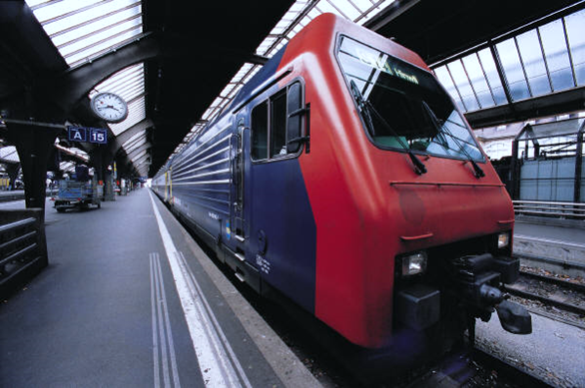

Contenido

1. Introduccion. 4

1.1 Resumen. 4

2. Especificaciones y Requisitos. 5

2.1 Ambito. 5

2.2 Descripción del proyecto. 5

2.2 Entorno de desarrollo. 6

2.2.1 PHP. 6

2.2.2 MySQL. 7

2.2.3 Apache. 8

2.3.4 Proftpd. 9

2.3.4.1 Modos de conexión FTP. 9

2.3.5 Docker. 11

3. Docker. 12

3.1 Introduccion a docker. 12

3.2 Caracteristicas. 12

3.3 Componentes. 13

3.3.1 Docker Engine / Docker CE. 13

3.3.2 Docker Client. 13

3.3.3 Docker Compose. 14

3.3.4 Docker Machine. 15

3.4 Arquitectura. 15

3.4 Comparativa docker Vs maquinas virtuales. 16

4. Gestion de imágenes y contenedores en docker. 17

4.1 Instalacion Docker. 17

4.2 Principales comandos docker. 19

4.3 Gestion de imagenes. 21

4.3.1 Definicion imagen. 21

4.3.2 Comandos gestion imagenes. 22

4.3.3 Creacion imágenes docker. 22

4.4 Gestion de contenedores. 24

4.4.1 Definicion de contenedor. 24

4.4.2 Comandos gestion de contenedores. 25

4.4.3 Ejecucion de contenedores. 26

4.4.3.1 Comando RUN. 26

4.4.3.2 Modo interactivo. 26

4.4.3.3 Modo Detached o Background. 27

4.4.4 Mapeo de puertos. 29

4.4.5 Links. 30

4.4.6 Volumenes. 31

4.4.7 Variables de entorno. 32

4.4.8 Networking. 35

4.4.8.1 Red Bridge. 35

4.4.8.2 Red Host. 36

4.4.8.3 Red None. 36

4.4.8.4 Gestion Networking. 37

4.4.8.5 Ejemplo Networking Docker. 37

4.4.8.6 Ejemplo Red Docker en fichero Docker-compose.yml 39

4.5 Dockerfile. 40

4.6 Docker-compose. 42

4.6.1 Instalacion docker-compose. 42

4.6.2 Fichero docker-compose.yml 43

5. Diseño aplicativo. 44

5.1 Diseño de la Base de Datos. 44

5.1.1 Diagrama Entidad-relacion. 44

5.1.2 Tipos de datos. 44

5.1.3 Diseño logico. 45

5.1.3.1 Tabla Usuarios. 46

5.1.3.2 Tabla Hosts. 46

5.1.3.3 Tabla FtpUsuarios. 47

5.1.3.4 Tabla Provisioning. 48

5.1.4 Diagrama E-R. 50

5.2 Diseño Web. 50

5.2.1 Diagrama de navegabilidad. 50

5.2.2 Tabla direcciones IP/ Puertos. 51

5.2.3 Analisis aplicativo. 51

5.2.3.1 Registro/login. 51

5.2.3.2 Gestion de Hosts. 53

5.2.3.3 Gestion usuarios FTP. 56

5.3 Diseño contenedores docker. 58

5.3.1 Contenedor Apache+PHP 7.3(Servidor aplicacion Web). 59

5.3.2 Contenedor MYSQL(Servidor Base de datos). 60

5.3.3 Contenedor PHPMyAdmin. 61

5.3.4 Contenedor Apache+PHP 7.3(WebServer Virtual Hosts). 62

5.3.5 Contenedor PROFTPD+PHP 7.3(Servidor FTP). 63

5.4 Implementacion fichero docker-compose.yml . 65

5.4.1 docker-compose.yml 67

6. Implementacion Servicio Provisioning. 71

6.1 Ficheros PHP Provisioning. 71

6.2.1 provisioninVHosts.php 72

6.2.1.1 Alta VHosts. 72

6.2.1.2 Baja Vhost. 75

6.2.1.3 Script remove_hosts.sh 75

6.2.1.4 Script remove_hostsd.sh 75

6.2.1.5 Funciones Vhosts PHP. 76

6.2.2 provisioningFtp.php 76

6.2.2.1 Alta FTP. 77

6.2.2.2 Baja FTP. 78

6.2.2.3 Funciones ftp php. 78

7. Prueba funcionamiento HOSTING DOCKER. 79

7.1 Arrancar Servicios. 79

7.2 Registro + Login. 81

7.3 Alta Host. 83

7.4 Baja Host. 88

7.5 Alta Usuario FTP. 90

7.6 Baja Usuario FTP. 93

8. Incidencias/Problemas. 94

8.1 Incidencias Fase 1: Creacion Dockerfiles/Imagenes. 94

8.2 Incidencias Fase 2: Creacion FICHERO DOCKER-COMPOSE. 94

8.3 Incidencias Fase 3: Creacion APLICACIÓN WEB. 95

8.4 Incidencias Fase 4: Creacion CONTENEDOR APACHE+PHP 7.3+PROFTPD. 95

8.5 Incidencias Fase 5: Creacion SERVICIO PROVISIONING. 95

9. Posibles mejoras en la aplicacion. 96

10. Automatizacion Servicio Provisioning. 97

11. Conclusiones. 99

12. Agradecimientos. 100

Referencias. 101

# 1. Introduccion.

## 1.1 Resumen.

El objetivo de este proyecto es diseñar, desplegar y configurar un entorno de desarrollo y de una aplicación web. Este entorno abarca diferentes fases del ciclo de vida de un proyecto, incluyendo el desarrollo del código, pruebas, automatización mediante docker y despliegue en desarrollo.

El sistema de automatización empleará un sistema de desarrollo de aplicaciones en contenedores Docker. Gracias a este sistema, el entorno de ejecución es seguro, aislado y en el que pueda limitarse el uso de recursos como memoria o tiempo de CPU, podrá realizarse de una forma más ágil e independiente.

El sistema consistirá en cinco contenedores docker, que se comunicarán entre ellos. El primero de estos elementos consiste en una aplicación web, el segundo un servidor de base de datos, el tercero un servidor FTP y por ultimo un servidor web para la administración de usuarios FTP. Para la gestión de los contenedores Docker usaremos la línea de comandos de proporcionanda por Docker en la shell.

Otro de los elementos, consiste en un fichero PHP que se ejecutara como demonio en 2º plano que gestionara acciones diversas.

Por tanto, y a grandes rasgos, el proyecto consta de un entorno de desarrollo desplegado en contenedores Docker que proporciona las herramientas adecuadas de trabajo según sus objetivos y tareas.

Este proyecto pretende dar respuesta a estas necesidades creando un entorno de ejecución seguro, controlado.

# 2. Especificaciones y Requisitos.

## 2.1 Ambito.

Creación de una infraestructura para gestionar HOSTING WEB tanto Hosts virtuales asociados a

dominios como usuarios de FTP; todo esto utilizando arquitectura de contenedores DOCKER.

## 2.2 Descripción del proyecto.

Se trata de realizar una infraestructura con 5 contenedores aislando cada servicio en su container:

1. Contenedor 1 - Apache + PHP + aplicación web
2. Contenedor 2 - Servidor Mysql
3. Contenedor 3 –PhpMyAdmin(opcional)
4. Contenedor 4 - Apache PHP
5. Contenedor 5 - Ftp Server

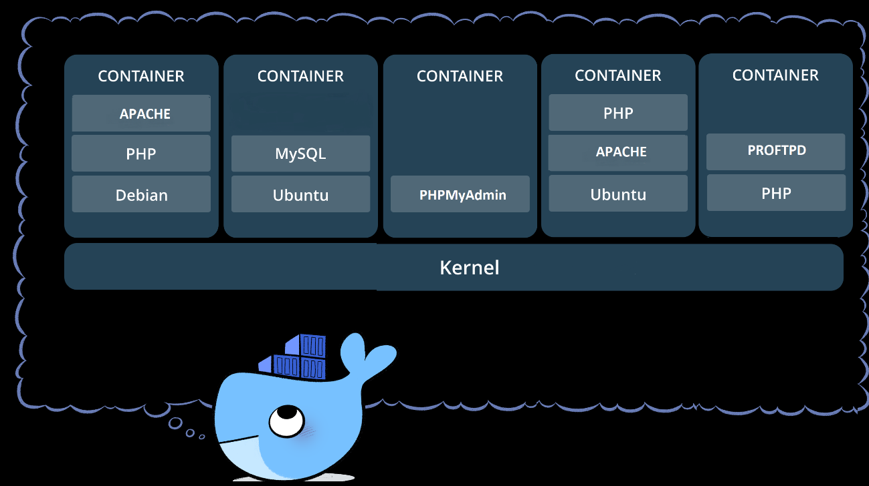

Para gestionar el hosting se creará una aplicación que permita crear, eliminar Virtualhosts

asociados a dominios además de creación, eliminación de usuarios ftp para cada dominio.

**Tabla PROVISIONING**

Cuando efectue la accion alta en algún elemento, se creará una entrada en una tabla específica (PROVISIONING) que tendrá los datos para poder crear dicha entrada en el sistema.

**Servicio Provisioning**

En el Contenedor 4 y 5 existirá un servicio que irá mirando la tabla provisioning cada cierto tiempo y creará/eliminará los VirtualHosts / usuarios FTP según lo indique la linea de aprovisionamiento.

## 2.2 Entorno de desarrollo.

Las tecnologías utilizadas para la implementación de este proyecto han sido las siguientes:

### 2.2.1 PHP.



PHP es un lenguaje de script del lado del servidor,los scripts PHP estan incrustados en los

documentos HTML y el servidor los interpreta y ejecuta antes de servir las paginas al cliente.

El cliente/Usuario final no ve el codigo PHP sino los resultados que este produce.

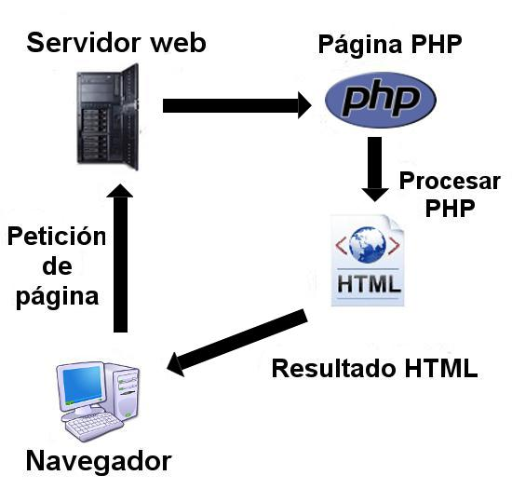

Mediante este grafico se entenderá mejor:

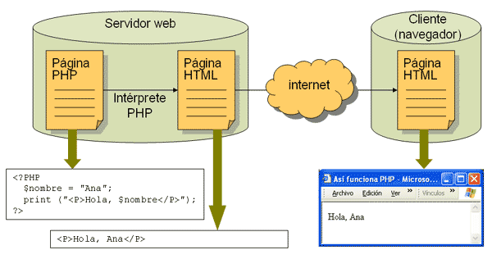

### 2.2.2 MySQL.



MySQL es un servidor de Bases de Datos SQL (Structured Query Language), cuyas siglas de *Structured Query Language*-,corresponden al lenguaje de consultas a bases de datos, que nos

permitira crear, modificar, consultar y eliminar tanto bases de datos como sus tablas y registros, desde el shell interactivo de MySQL o bien mediante un cliente como puede ser PHPMyAdmin.

Utiliza la arquitectura Cliente-Servidor:



Uno o mas dispositivos (clientes) se conectan a un servidor a traves de una red especifica. Cada cliente puede realizar una solicitud desde la interfaz grafica de usuario (GUI) en sus pantallas, y el servidor producira el output deseado, siempre que ambas partes entiendan la instruccion.

Sin meternos demasiado a fondo en temas tecnicos, los procesos principales que tienen lugar en un entorno MySQL son:

1. MySQL crea una base de datos para almacenar y manipular datos, definiendo la relacion de cada tabla.
2. Los clientes pueden realizar solicitudes escribiendo instrucciones SQL especificas en MySQL.
3. La aplicacion del servidor respondera con la informacion solicitada y esta aparecera frente a los clientes.

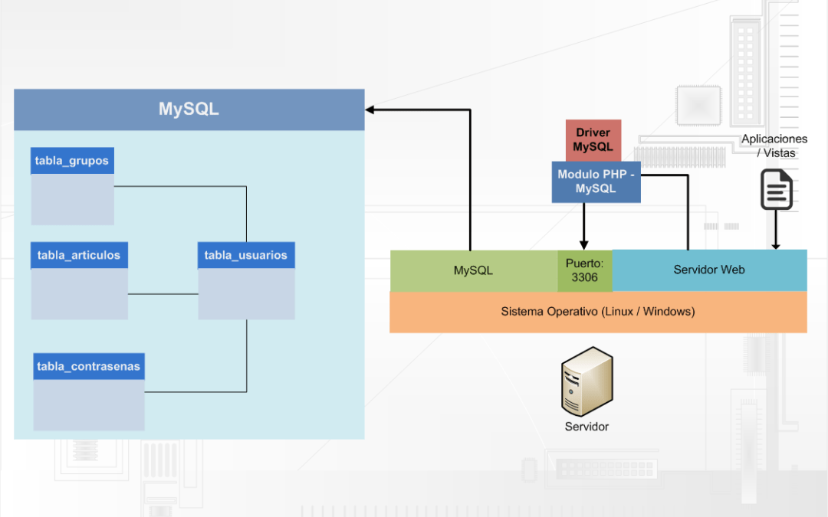

### 2.2.3 Apache.



Apache es un software de servidor web gratuito y de codigo abierto. El nombre oficial es Apache HTTP SERVER, y es mantenido y desarrollado por la Apache Software Foundation.

No vamos a entrar en detalle de como funciona un servidor web.

El trabajo basico de todos los servidores web es aceptar solicitudes de clientes (por ejemplo, el

navegador web de un visitante) y luego enviar la respuesta a esa solicitud (por ejemplo, los

componentes de la pagina que el visitante quiere ver).

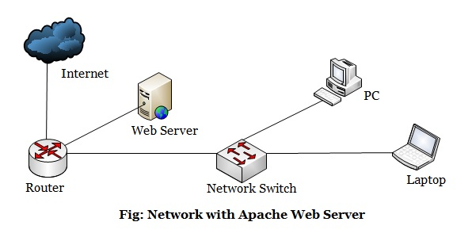

El servidor web Apache tiene modulos que agregan mas funciones a su software, como MPM (para el manejo de modos de procesamiento multiple) o mod_ssl para habilitar la compatibilidad con SSL v3 y TLS

### 2.3.4 Proftpd.



ProFTPD es un servidor ftp, es seguro, sumamente flexible, modular y fácil de configurar.

Entre todas las características que tiene, las más rescatables son: permite autenticar usuarios con casi cualquier cosa, se pueden utilizar servidores virtuales de ftp, se pueden tener múltiples servidores brindando servicio de ftp anónimo, entre otras.

Como no podía ser de otra manera utiliza el **Protocolo de transferencia de archivos FTP** (**File Transfer Protocol** ) es un  protocolo de red para la transferencia de archivos entre sistemas conectados a una red TCP (Transmission Control Protocol), basado en la arquitectura cliente-servidor.

Desde un equipo cliente se puede conectar a un servidor para descargar archivos desde él o para enviarle archivos, independientemente del sistema operativo utilizado en cada equipo.

El servicio FTP es ofrecido por la capa de aplicación del modelo de capas de red TCP/IP al usuario, utilizando normalmente el puerto de red 20 y el 21. Un problema básico de FTP es que está pensado para ofrecer la máxima velocidad en la conexión, pero no la máxima seguridad, ya que todo el intercambio de información, desde el login y password del usuario en el servidor hasta la transferencia de cualquier archivo, se realiza en texto plano sin ningún tipo de cifrado, con lo que un posible atacante puede capturar este tráfico, acceder al servidor y/o apropiarse de los archivos transferidos.

Para solucionar este problema son de gran utilidad aplicaciones como SCP y SFTP, incluidas en el paquete SSH, que permiten transferir archivos pero cifrando todo el tráfico.

#### 2.3.4.1 Modos de conexión FTP.

FTP admite dos modos de conexión del cliente. Estos modos se denominan ***activo*** (o Estándar, o PORT, debido a que el cliente envía comandos tipo PORT al servidor por el canal de control al establecer la conexión) y ***pasivo*** (o PASV, porque en este caso envía comandos tipo PASV). Tanto en el modo Activo como en el modo Pasivo, el cliente establece una conexión con el servidor mediante el puerto 21, que establece el canal de control.

##### Modo Activo.

En modo Activo, el servidor siempre crea el canal de datos en su puerto 20, mientras que en el lado del cliente el canal de datos se asocia a un puerto aleatorio mayor que el 1024. Para ello, el cliente manda un comando PORT al servidor por el canal de control indicándole ese número de puerto, de manera que el servidor pueda abrirle una conexión de datos por donde se transferirán los archivos y los listados, en el puerto especificado.

Lo anterior tiene un grave problema de seguridad, y es que la máquina cliente debe estar dispuesta a aceptar cualquier conexión de entrada en un puerto superior al 1024, con los problemas que ello implica si tenemos el equipo conectado a una red insegura como Internet. De hecho, los cortafuegos que se instalen en el equipo para evitar ataques seguramente rechazarán esas conexiones aleatorias. Para solucionar esto se desarrolló el modo *pasivo*.

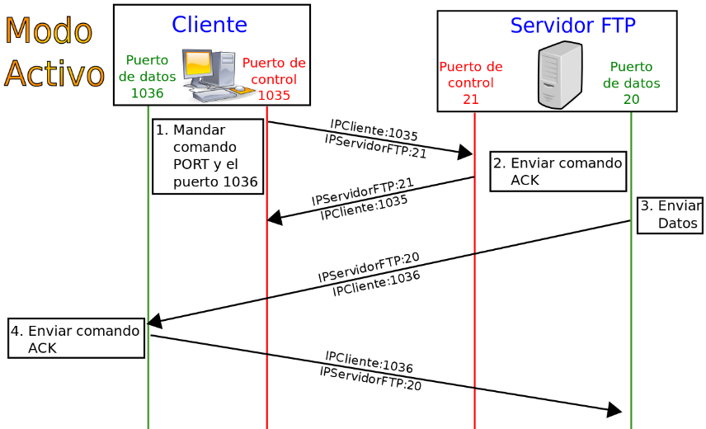

##### Modo Pasivo.

Cuando el cliente envía un comando PASV sobre el canal de control, el servidor FTP le indica por el canal de control, el puerto (mayor a 1024 del servidor. Ejemplo:2040) al que debe conectarse el cliente. El cliente inicia una conexión desde el puerto siguiente al puerto de control (Ejemplo: 1036) hacia el puerto del servidor especificado anteriormente (Ejemplo: 2040).[5](https://es.wikipedia.org/wiki/Protocolo_de_transferencia_de_archivos#cite_note-5)​

Antes de cada nueva transferencia tanto en el modo Activo como en el Pasivo, el cliente debe enviar otra vez un comando de control (PORT o PASV, según el modo en el que haya conectado), y el servidor recibirá esa conexión de datos en un nuevo puerto (aleatorio si es en modo pasivo o por el puerto 20 si es en modo activo).

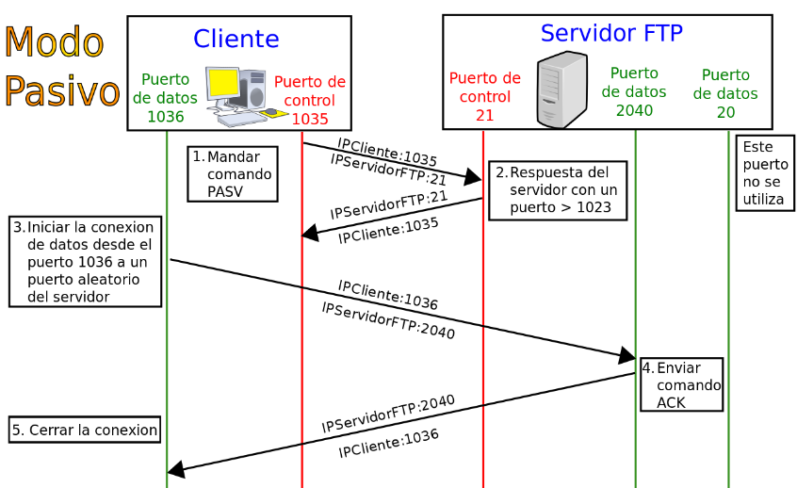

### 2.3.5 Docker.



La tecnología Docker usa el kernel de Linux y las funciones de este, como [Cgroups](https://access.redhat.com/documentation/en-US/Red_Hat_Enterprise_Linux/6/html/Resource_Management_Guide/ch01.html) y [namespaces](https://lwn.net/Articles/528078/), para segregar los procesos, de modo que puedan ejecutarse de manera independiente. El propósito de los contenedores es esta independencia: la capacidad de ejecutar varios procesos y aplicaciones por separado para hacer un mejor uso de su infraestructura y, al mismo tiempo, [conservar la seguridad](https://www.redhat.com/es/topics/security) que tendría con sistemas separados.

Las herramientas del contenedor, como Docker, ofrecen un modelo de implementación basado en imágenes. Esto permite compartir una aplicación, o un conjunto de servicios, con todas sus dependencias en varios entornos. Docker también automatiza la implementación de la aplicación (o conjuntos combinados de procesos que constituyen una aplicación) en este entorno de contenedores.

Estas herramientas desarrolladas a partir de los contenedores de Linux, lo que hace a Docker fácil de usar y único, otorgan a los usuarios un acceso sin precedentes a las aplicaciones, la capacidad de implementar rápidamente y control sobre las versiones y su distribución.

En el siguiente punto entraremos en mas detalle sobre la tecnología de contenedores docker.

# 3. Docker.

A continuación vamos a entrar en detalle sobre el funcionamiento, instalacion de docker, además de la gestión y creación tanto de imágenes como contenedores, ya que la idea principal de este proyecto es el uso de la tecnología docker, y gran parte de este proyecto esta basado en el mismo.

## 3.1 Introduccion a docker.



“Build, Ship, and Run Any App, Anywhere” es el eslogan que Docker ha decido usar para resumir su funcion. Su significado en español dice: “Construye, envia y ejecuta cualquier aplicacion, en cualquier lugar.”

Docker es una plataforma de software de código abierto que permite crear, probar e implementar aplicaciones de manera rapida. Esta plataforma automatiza el despliegue de aplicaciones dentro de contenedores que tienen como principal caracteristica su ligereza y portabilidad. De esta manera, las aplicaciones pueden ejecutarse en cualquier maquina con Docker instalado, independientemente del sistema operativo que la maquina anfitriona tenga.

Los despliegues estan enfocados a una arquitectura compuesta de microservicios, de esta manera se preve que cada contenedor sea un servicio. Estos se comunican entre ellos a traves de llamadas formando el conjunto de una aplicacion.

Esta independencia supone una ventaja a la hora de administrar y escalar la aplicacion: un cambio en un contenedor no afectara al resto y podra escalarse unicamente el servicio que demande mas recursos.

## 3.2 Caracteristicas.

Ofrece a administradores de sistemas y desarrolladores una forma facil de gestionar el proceso de integracion entre entornos. Algunas de sus caracteristicas mas destacadas son:



##### LIGEREZA

El tamano de los contenedores Docker es ligero como ningun otro sistema de virtualizacion

convencional lo es. Un contenedor Docker puede ser funcional ocupando incluso menos de 100MB.

##### PORTABILIDAD

Un contenedor Docker puede desplegarse en cualquier otro sistema que soporte Docker. Su función permite empaquetar los servicios (incluyendo bibliotecas y dependencias) en contenedores. De esta manera los pases a produccion no suponen grandes problemas, ya que utilizandose el esquema de microservicios permite portar un unico servicio.

##### INTEGRACION

Docker puede integrarse con multiples herramientas para infraestructura como servicio (IaaS). Asi pues, los principales proveedores de esta tecnologia ofrecen una gestion de contenedores Docker que facilita el uso de los mismos en su plataforma, asi como los pases a produccion.

Estas caracteristicas, entre otras, hacen que sea mas facil implementar cambios en una aplicacion, mejore la productividad de desarrollo, la integracion entre varios entornos y la experiencia positiva del equipo de desarrollo, los administradores de sistemas y los clientes y/o usuarios.

## 3.3 Componentes.

### 3.3.1 Docker Engine / Docker CE.

Es el demonio de Docker que se ejecuta en el sistema operativo. El usuario nunca interactua sobre el directamente, si no que lo hace a traves de Docker Client, que es quien intermedia entre ambos.

Expone una API para la gestion de imagenes y contenedores, lleva a cabo la creacion y/o ejecución de imagenes, publica o descarga desde un Docker Registry, etc. Tambien cabe detacar, es el componente encargado de la gestion de contenedores que se encuentran en ejecucion.

### 3.3.2 Docker Client.

Podria llamarse cliente Docker a cualquier herramienta que haga uso de la API de Docker Engine, pero normalmente se hace referencia al comando docker que interactua con Docker Engine.

Este cliente permite ser configurado para mandar las interacciones con un Docker Engine local o remoto, siendo posible gestionar un entorno de desarrollo local o servidores de produccion.

Dispone de una gran cantidad de comandos que permiten gestionar los contenedores, las imagenes, los volumenes y las redes: docker info, docker build, docker run, docker ps, docker logs... son comandos que forman parte de Docker Client.

### 3.3.3 Docker Compose.

***Docker Compose***es una herramienta que permite simplificar el uso de Docker, generando scripts que facilitan el diseño y la construcción de servicios o de aplicaciones con múltiples componentes.

Permite desplegar y administrar aplicaciones compuestas por varios contenedores relacionados entre si. Esto se hace definiendo en un unico archivo los contenedores que forman parte de una aplicacion, permitiendo desplegarla utilizando la arquitectura de despliegue mediante microservicios.



Con Compose puedes crear diferentes contenedores y al mismo tiempo, en cada contenedor, diferentes servicios, unirlos a un volúmen común, iniciarlos y apagarlos, etc. Es un componente fundamental para poder construir aplicaciones y microservicios.

En vez de utilizar una serie de comandos bash y scripts, Compose implementa recetas similares a las de Ansible (en YAML), para poder instruir al engine a realizar tareas, programáticamente.

Los archivos docker-compose.yml son versionados, lo que significa que es muy importante indicar la version de las instrucciones que queremos darle. A medida de que Docker evoluciona, habrá nuevas versiones, pero de todos modos, siempre hay compatabilidad hacia atras, al indicar la versión.

Con el comando “**docker-compose up**”, le damos instrucciones a Docker para que cree el contenedor, según el fichero Dockerfile y lo ejecute, con el comando en el Docker-Compose.

Algunas consideraciones:

* ***docker-compose up***: da instrucciones a Docker para crear el contendor y ejecutarlo.
* ***docker-compose down***: apaga todo los servicios que levantó con docker-compose up.
* ***docker-compose ps***: permite ver los contenedores funcionando.
* ***docker-compose exec***: permite ejecutar un comando a uno de los servicios levantados de Docker-compose.

### 3.3.4 Docker Machine.

Este componente ofrece la posibilidad de crear y configurar maquinas virtuales o nodos fisicos para alojar dentro de ellas contenedores o bien construir maquinas virtuales en las plataformas de IaaS (Infraestructura como Servicio) mas populares como AWS, GCE, Azure, DigitalOcean, OpenStack... o bien en plataformas de virtualizacion de escritorio como VMware Fusion o VirtualBox.

A la hora de crear un nodo instala boot2docker en el, una distribución muy liviana del sistema operativo Linux (Tiny Core Linux) que incluye Docker Engine en su interior. Su tamano es de ~27MB y ademas es el encargado de crear las claves SSH, iniciar el nodo, gestionar la red, crear y copiar los certificados TLS... entre otras tareas que realiza por cada nodo.

Asi pues, Docker Machine permite utilizar nuestro Docker Client para administrar otros Docker Engine remotos que hayan sido configurados con esta herramienta.

## 3.4 Arquitectura.

Docker usa una arquitectura **cliente-servidor**. El cliente de Docker habla con el demonio de Docker que hace el trabajo de crear, correr y distribuir los contenedores. Ambos pueden ejecutarse en el mismo sistema, o se puede conectar un cliente a un demonio Docker remoto. El cliente Docker y el demonio se comunican via sockets o a traves de una RESTfull API. (imagen pagina oficial).

Explicamos un poco por orden la arquitectura o funcionamiento de Docker:

1. El cliente de Docker (Docker Client) es la principal interfaz de usuario para Docker. El

acepta comandos del usuario y se comunica con el demonio Docker.

1. El demonio Docker (Docker Engine) corre en una maquina anfitriona (host). El usuario no interactua directamente con el demonio, en su lugar lo hace a traves del cliente Docker.

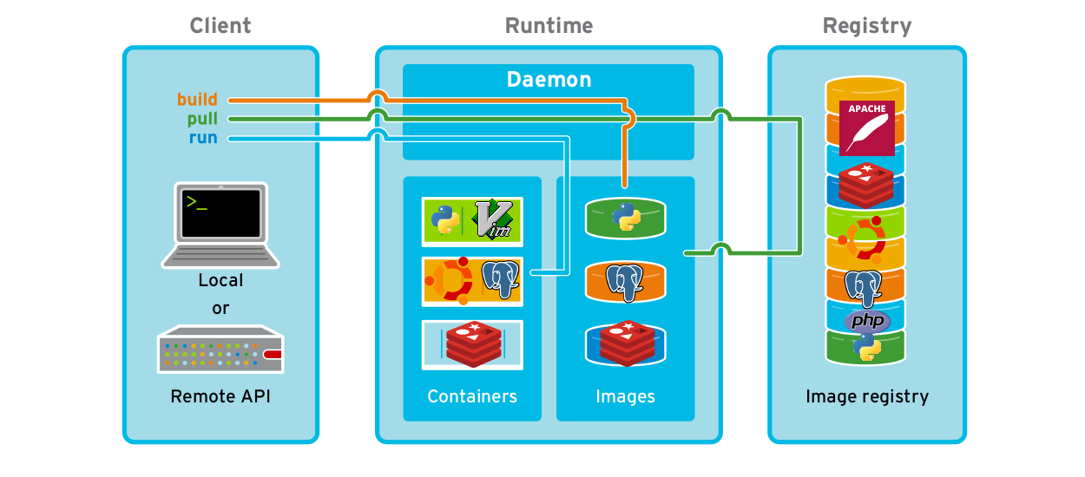

El demonio Docker levanta los contenedores haciendo uso de las imagenes, que pueden estar en local o en el Docker Registry, cada contenedor se crea a partir de una imagen y es un entorno aislado y seguro donde se ejecuta nuestra aplicación.

## 3.4 Comparativa docker Vs maquinas virtuales.

La principal diferencia es que una maquina virtual necesita tener virtualizado todo el sistema operativo, mientras que el contenedor Docker aprovecha el sistema operativo sobre el que se ejecuta, compartiendo el Kernel e incluso parte de sus bibliotecas. Para el SO anfitrion, cada contenedor no es mas que un proceso que corre sobre el Kernel.

El concepto de contenedor o “virtualizacion ligera” no es nuevo. En Linux, LXC (Linux Containers) es una tecnologia de virtualizacion a nivel de sistema operativo que utiliza dos caracteristicas del Kernel, cgroups (que permite aislar y rastrear el uso de recursos) y namespaces (que permite a los grupos separarse, asi no pueden verse unos a otros), para poder ejecutar procesos ligeros independientes en una sola maquina, aislados unos de otros, cada uno con su propia configuracion de red. Ejemplos de esto son las jaulas de FreeBSD, OpenSolaris o Linux Vservers.

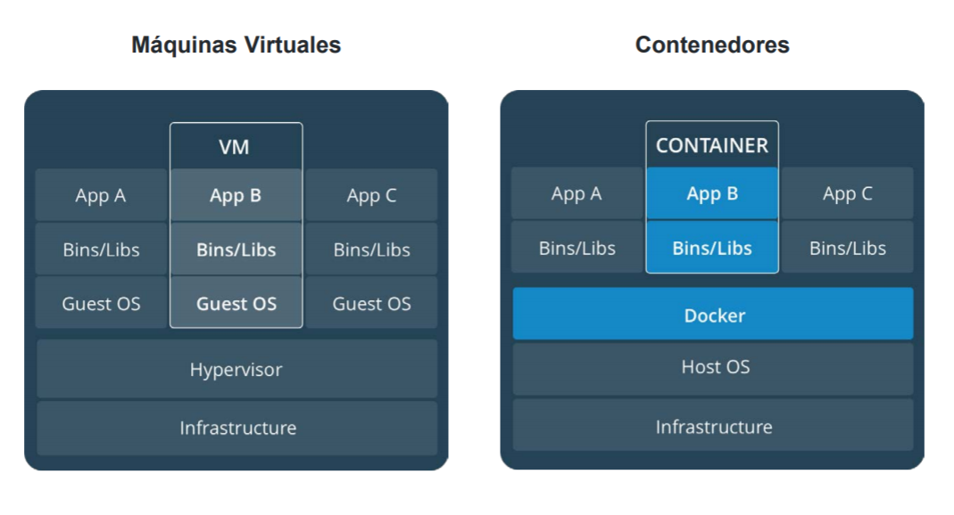

Otra diferencia es el tamano, una maquina virtual convencional puede ocupar bastante, sin

embargo los contenedores Docker solo contienen lo que las diferencia del sistema operativo en el que se ejecutan, ocupando una media de 150-250 Mb.

En cuanto a recursos un contenedor, el consumo de procesador y memoria RAM es mucho menor al no estar todo el sistema operativo virtualizado.

En definitiva la tecnología docker pasa por encima a los sistemas de virtualización tradicionales en aspecto de seguridad, escalabilidad, recursos etc.

# 4. Gestion de imágenes y contenedores en docker.

En este punto abordaremos los conceptos de contenedores, imágenes, dockerfiles etc. Asi como también los comandos básicos para el manejo de contenedores e imágenes. Otro de los ámbitos interesantes a destacar será conocer algunos de los comandos mas útiles para la gestión de contenedores e imágenes.

En la figura siguiente se reflejan un esquema conceptual del funcionamiento de docker de manera generica.

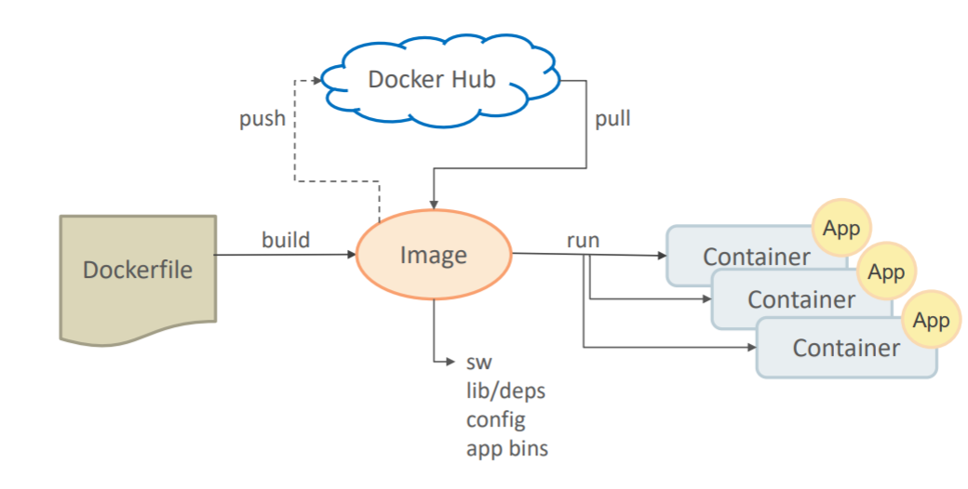

## 4.1 Instalacion Docker.

Vamos a instalar Docker desde el repositorio oficial de Docker para asegurarnos de tener la última versión.

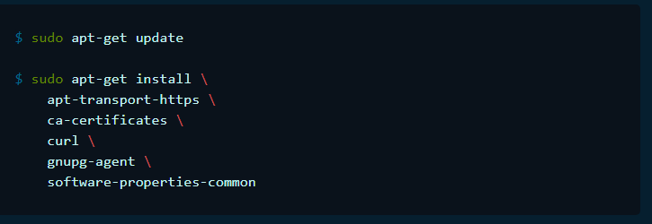

Añadimos GPG Key



Verificamos la Key



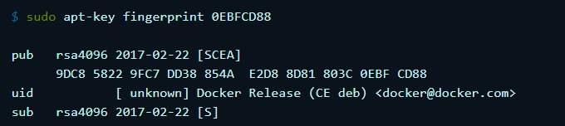

Añadimos repositorio

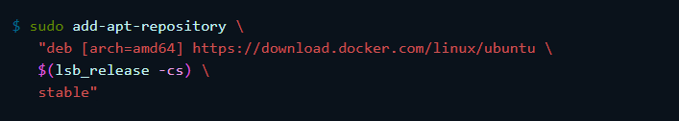

Instalamos docker engine



Verificamos la instalación de docker engine



## 4.2 Principales comandos docker.

Antes de empezar a usar Docker en la maquina que hemos preparado, vamos a familiarizarnos con los comandos que nos ofrece Docker:

• **attach**: para acceder a la consola de un contenedor que esta corriendo.

• **build**: construye un contenedor a partir de un Dockerfile.

• **commit**: crea una nueva imagen de los cambios de un contenedor.

• **cp**: copia archivos o carpetas desde el sistema de ficheros de un contenedor a el host.

• **create**: crea un nuevo contenedor.

• **daemon**: crea un proceso demonio.

• **diff**: comprueba cambios en el sistema de ficheros de un contenedor.

• **events**: muestra eventos en tiempo real del estado de un contenedor.

• **exec**: ejecuta un comando en un contenedor activo.

• **export**: exporta el contenido del sistema de ficheros de un contenedor a un archivo .tar.

• **history**: muestra el historial de una imagen.

• **images**: lista las imagenes que tenemos descargadas y disponibles.

• **import**: crea una nueva imagen del sistema de archivos vacio e importa el contenido de un

fichero .tar.

• **info**: muestra informacion sobre los contenedores, imagenes, version de docker.

• **inspect**: muestra informaciones de bajo nivel del contenedor o la imagen.

• **kill**: detiene a un contenedor activo.

• **load**: carga una imagen desde un archivo .tar.

• **login**: para registrarse en un servidor de registro de Docker, por defecto

“https://index.docker.io/v1/”.

• **logout**: se desconecta del servidor de registro de Docker.

• **logs**: obtiene los registros de un contenedor.

• **network connect**: conecta un contenedor a una red.

• **network create**: crea una nueva red con un nombre especificado por el usuario.

• **network disconnect**: desconecta un contenedor de una red.

• **network inspect**: muestra informacion detallada de una red.

• **network ls**: lista todas las redes creadas por el usuario.

• **network rm**: elemina una o mas redes.

• **pause**: pausa todos los procesos dentro de un contenedor.

• **port**: busca el puerto publico, el cual esta nateado, y lo hace privado.

• **ps**: lista los contenedores.

• **pull**: descarga una imagen o un repositorio del servidor de registros Docker.

• **push**: envia una imagen o un repositorio al servidor de registros de Docker.

• **rename**: renombra un contenedor existente.

• **restart**: reinicia un contenedor activo.

• **rm**: elimina uno o mas contenedores.

• **rmi**: elimina una o mas imagenes.

• **run**: ejecuta un comando en un nuevo contenedor.

• **save**: guarda una imagen en un archivo .tar

• **search**: busca una imagen en el indice de Docker.

• **start**: inicia un contenedor detenido.

• **stats**: muestra el uso de los recursos de los contenedores.

• **stop**: detiene un contenedor.

• **tag**: etiqueta una imagen en un repositorio.

• **top**: busca los procesos en ejecucion de un contenedor.

• **unpause**: reanuda un contenedor pausado.

• **update**: actualiza la configuracion de uno o mas contenedores.

• **version**: muestra la version de Docker instalada.

• **volume create**: crea un volumen.

• **volume inspect**: devuelve informacion de bajo nivel de un volumen.

• **volume ls**: lista los volumenes.

• **volume rm**: elimina un volumen.

• **wait**: bloquea hasta detener un contenedor, entonces muestra su codigo de salida.

## 4.3 Gestion de imagenes.

### 4.3.1 Definicion imagen.

Las imágenes son plantillas de sólo lectura que usamos como base para lanzar un contenedor. Una imagen Docker se compone de un sistema de archivos en capas una sobre la otra. En la base tenemos un sistema de archivos de arranque, bootfs (parecido al sistema de archivos de Linux) sobre el que arranca la imagen base.

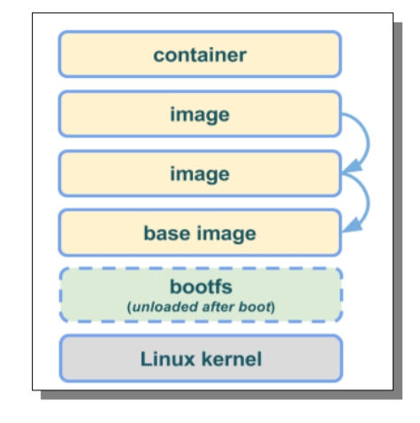

Cada imagen, también conocida como repositorio, es una sucesión de capas. Es decir, al arrancar un contenedor lo hacemos sobre una imagen, a la que llamamos imagen base. Con el contenedor corriendo, cada vez que realizamos un cambio en el contenedor Docker añade una capa encima de la anterior con los cambios, pero dichas modificaciones no serán persistentes, los cambios no los hacemos en la imagen (recordemos que es de sólo lectura), por lo que deberemos guardarlos creando una nueva imagen con los cambios.

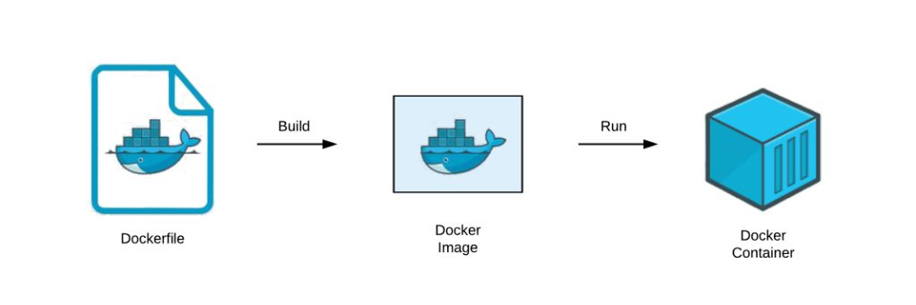

Como vemos en la imagen cuando un contenedor se pone en marcha a partir de una imagen, Docker monta un sistema de ficheros de lectura escritura en la parte superior de las capas. Aquí es donde los procesos de nuestro contenedor Docker serán ejecutados (container).

Cuando Docker crea un contenedor por primera vez, la capa inicial de lectura y escritura esta vacía. Cuando se producen cambios, éstos se aplican a esta capa, por ejemplo, si desea cambiar un archivo, entonces ese archivo se copia desde la capa de sólo lectura inferior a la capa de lectura y escritura. Seguirá existiendo la versión de sólo lectura del archivo, pero ahora está oculto debajo de la copia.

Resumiendo:

* Plantilla de solo lectura.
* Sistema de ficheros y parámetros listos para ejecutar.
* Basadas en sistemas operativos Linux.
* Por cada comando u operación se genera una capa.
* Sirven para levantar un contenedor asociado a dicha imagen.4.3.2 Comandos gestion imagenes.

### 4.3.2 Comandos gestión imágenes.

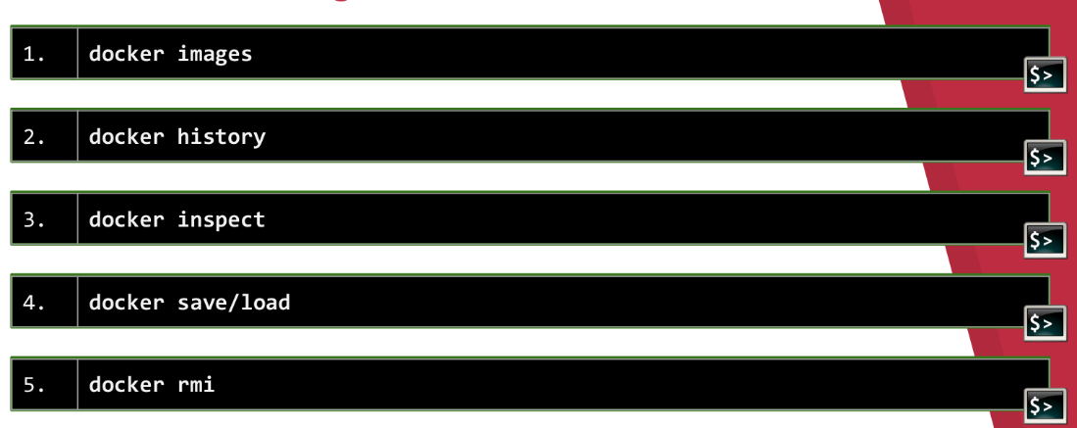

1. Muestra las imágenes que tenemos instaladas.
2. Muestra historial de cambios que se han ido realizado hasta llegar a la imagen, es decir si tenemos una imagen de Debian y le instalamos un servidor Apache nos apareceran toda la lista de comandos que se han ido introduciendo hasta llegar a dicha imagen.
3. Docker inspect idImagen nos muestra una descricion detallada de la imagen.
4. Guarda y carga una imagen a partir de un target.
5. Elimina una imagen de nuestro sistema físico.

### 4.3.3 Creacion imágenes docker.

Las imagenes, como hemos visto, son plantillas de solo lectura, que usamos de base para

lanzar contenedores. Por tanto lo que hagamos en el contenedor solo persiste en ese contenedor, las modificaciones no las hacemos en la imagen.

Si queremos que dichos cambios sean permanentes, debemos crear una nueva imagen con el contenedor personalizado.

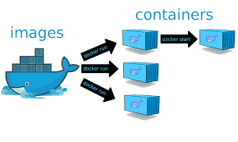

Para listar imagenes que tenemos disponibles en nustro sistema utilizamos el comando:

* **docker images**

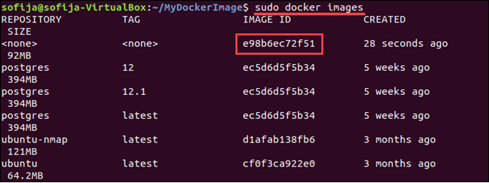

Vamos a realizar un ejemplo. Tenemos la imagen base de ubuntu. Lanzamos un contenedor

con esa imagen base en el modo interactivo que vimos anterioremente y vamos a instalar una serie de paquetes.

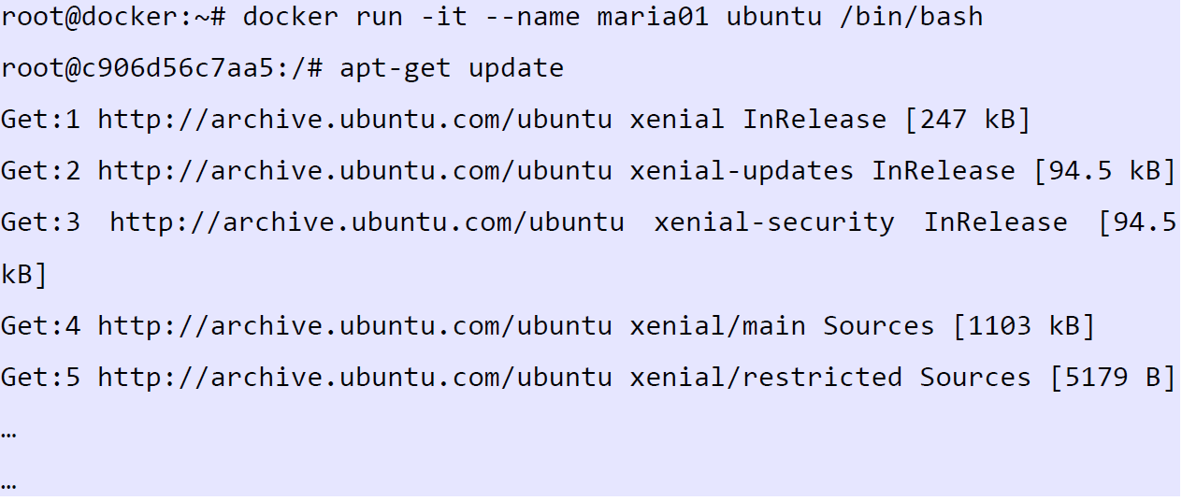

Instalamos por ejemplo git.



Ahora vamos a guardar los cambios realizados en la imagen. Tenemos que salir del contenedor y ejecutar el comando “**commit**”.



Con **commit** creamos una nueva imagen en nuestro repositorio local.

* **-m**: anadimos un comentario.
* **-a**: autor de la imagen.
* **c906d56c7aa5**: identificador del contenedores.
* **git/ubuntu:v1**: el nombre que le damos a la imagen.

Al crearla nos devuelve un identificador unico de imagen.

A partir de aqui podemos crear un contenedor con esta nueva imagen como base y ya tendra

instalado git

docker run -it --name git git/ubuntu:v1

## 4.4 Gestion de contenedores.

### 4.4.1 Definicion de contenedor.

Esa definición todavía sigue siendo algo confusa, por tanto, para acercarlo más a la realidad, vamos a pensar en la definición de “**Contenedor**”.

Se denominan **contenedores** por su analogía con los contenedores de los barcos, las características que comparten son muchas: su contenido está **aislado**, pueden alojar cualquier objeto y se pueden transportar **fácilmente**.

Los contenedores revolucionaron el transporte, redujeron el coste, los tiempos de carga y descarga, los daños en la mercancía… hoy en día el 90% de los envíos se realizan en contenedores estándar.

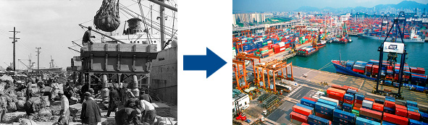

Ahora bien, si pensamos en una aplicación software, es sencillo deducir que cada una de ellas necesita un entorno en el que funcionar: una máquina, un sistema operativo, con un software específico, unas librerías, etc.

Gracias a Docker, podemos encapsular todas las dependencias de una aplicación en un contenedor, consiguiendo aislar la aplicación y sus dependencias y por tanto obteniendo una aplicación más fácil de mover entre servidores, sistemas operativos, localizaciones, etc.

Resumiendo:

* Instancia de una imagen.
* Es un directorio dentro del sistema, similar a los “jail root”(aisla ese segmento del SO para esa capa de virtualizacion, desde host fisico podemos acceder al fichero pero la persona que accede al fichero no puede acceder al host fisico ).
* Pueden ser ejecutados, reiniciados, parados...

### 4.4.2 Comandos gestion de contenedores.

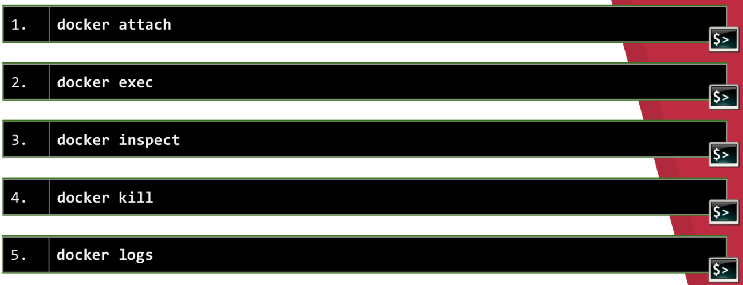

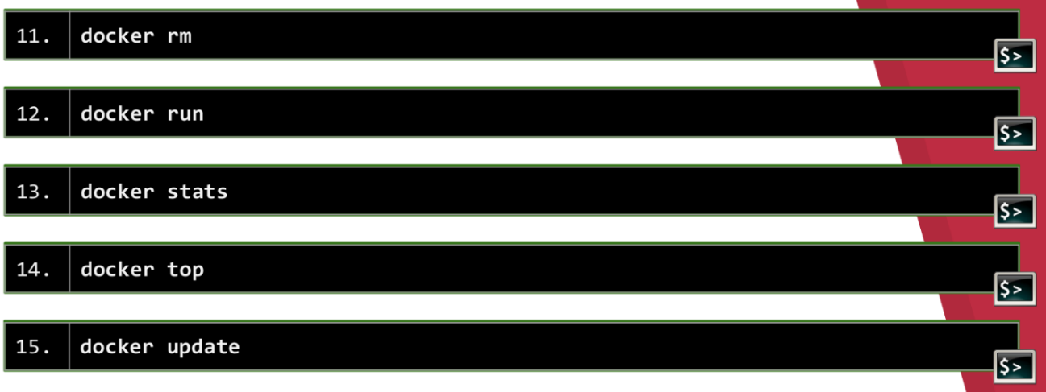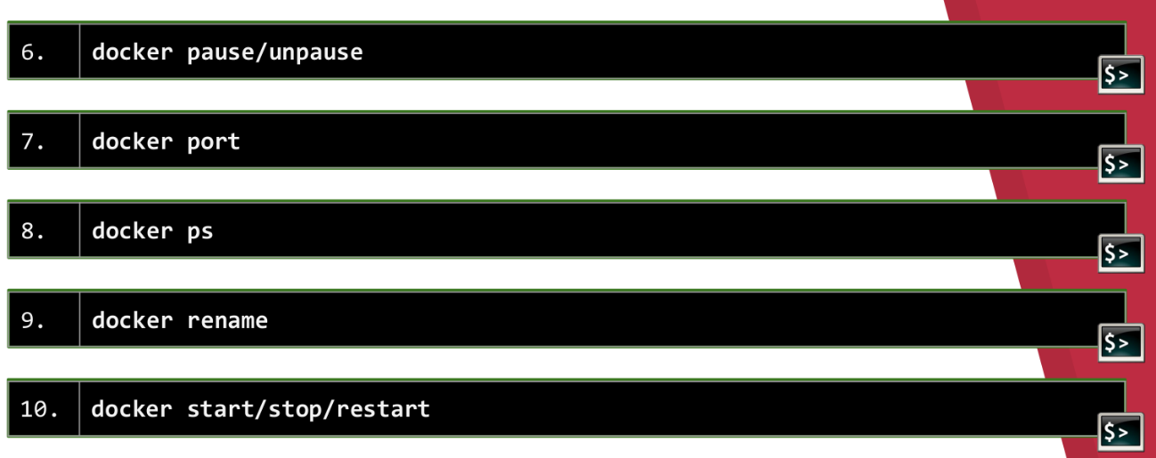

### 4.4.3 Ejecucion de contenedores.

#### 4.4.3.1 Comando RUN.

Podemos crear un contenedor con el comando run.

Sintaxis:

**docker run [OPTIONS] IMAGE [COMMAND] [ARG....]**

Entre las opciones se encuentran (lista completa aquí):

* **-a, --attach**: Conectarnos a un contenedor que está corriendo.
* **-d, --detach**: Corre un contenedor en segundo plano.
* **-i, --interactive**: Habilita el modo interactivo.
* **--name**: Pone nombre a un contenedor.

Ahora vamos a ejecutar un contenedor sobre la imagen de ubuntu que tenemos descargada.

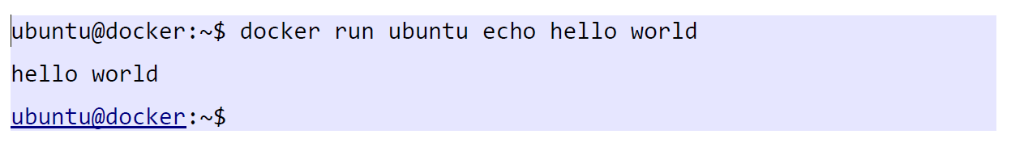

El comando **run** primero crea una capa del contenedor sobre la que se puede escribir y a

continuacion ejecuta el comando especificado. Con este comando hemos ejecutado un contenedor, sobre la imagen Ubuntu, que ha ejecutado el comando echo. Cuando ha terminado de ejecutar el comando que le hemos pedido se ha detenido. Los contenedores estan disenados para correr un unico servicio, aunque podemos correr mas si hiciera falta. Cuando ejecutamos un contenedor con run debemos especificarle un comando a ejecutar en el, y dicho contenedor solo se ejecuta durante el tiempo que dura el comando que especifiquemos, funciona como un proceso.

#### 4.4.3.2 Modo interactivo.

Como hemos visto, cuando creamos un contenedor con **run**, debemos especificar un

comando que se va a ejecutar y cuando se acabe su ejecucion el contenedor se detendrá,

basicamente el contenedor se crea para ejecutar dicho comando.

Tenemos la opcion de ejecutar un contenedor en modo interactivo con los flags:

* **-t**: ejecuta una terminal.
* **-i**: nos comunicamos con el contenedor en modo interactivo.

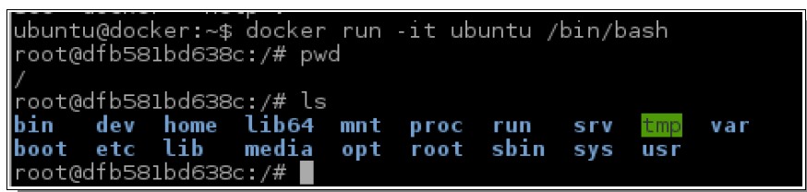

Como vemos en la imagen estamos conectados al contenedor. Si abrimos otra terminal y

ejecutamos el comando **docker ps**, vemos que tenemos el contenedor corriendo:

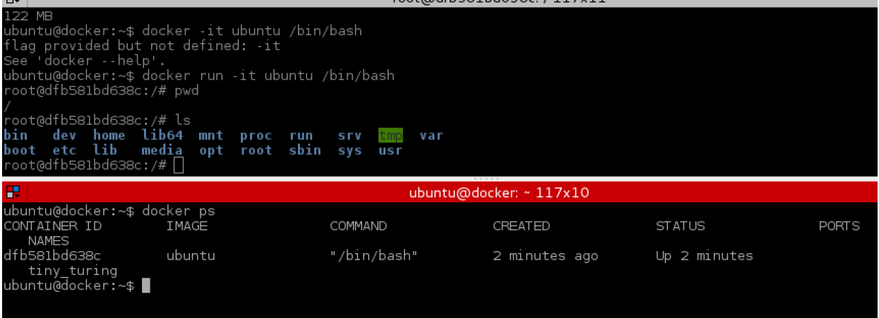

O ejecutar con **exec** comandos dentro de un contenedor activo, por ejemplo una Shell

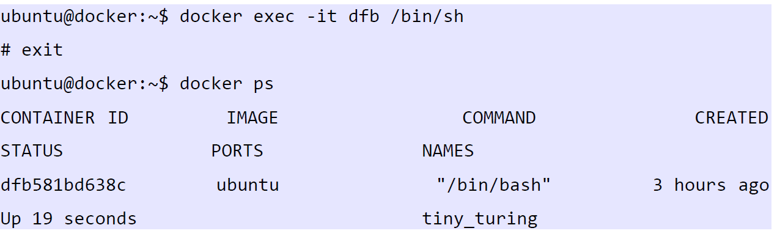**docker exec –ti <NOMBRE/ID CONTAINER> /bin/bash**

#### 4.4.3.3 Modo Detached o Background.

Nos permite ejecutar un contenedor en segundo plano y poder correr comandos sobre el mismo en cualquier momento mientras este en ejecucion. Lo hacemos con el flag -d. Se dice que es un contenedor demonizado y se ejecutara indefinidamente.

Vamos a ver un ejemplo:

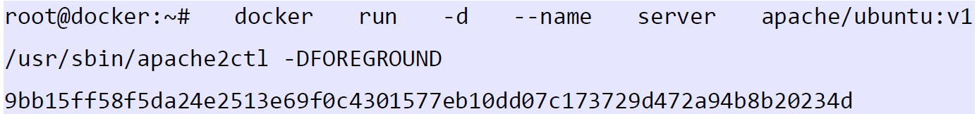

Vamos a hacer que el servicio apache no se detenga con -D y que el contenedor se ejecute en segundo plano con -d.

Comprobamos nuestros contenedores.

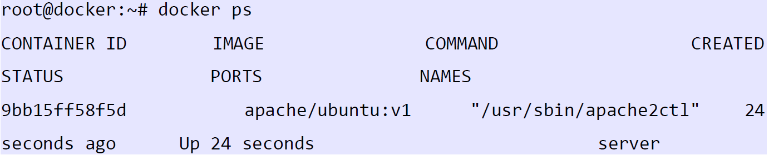

Podemos ver los procesos que se estan ejecutando en un contenedor con“**top**”.

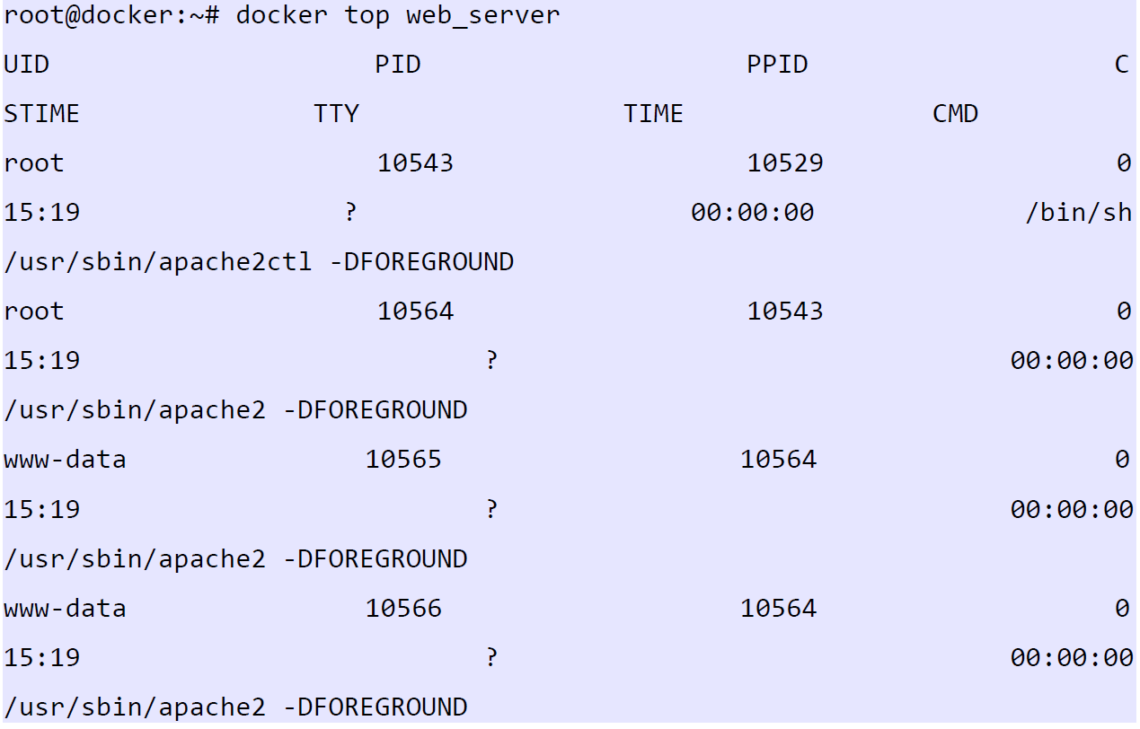

Una vez que hemos creado el contenedor y lo tenemos corriendo en segundo plano, podemos conectarnos a el mediante el comando exec, que ejecuta un proceso en el contenedor.



### 4.4.4 Mapeo de puertos.

Para que la aplicacion que nos esta sirviendo nuestro contenedor, por ejemplo en un servidor web instalado en el contenedor anterior, tenemos que mapear los puertos. Es decir, al crear el contenedor, este no esta disponible al exterior. Para que lo este tenemos que redireccionar el puerto 22 del contenedor a uno de nuestra maquina, usamos para ello el flag **-p**.

Vamos a ejecutar un contenedor basado en la imagen apache, en segundo plano y con la redireccion de puertos activa.

Podemos hacer la redireccion de puertos con las opciones:

* **-p**: especificamos a que puerto queremos la redireccion.
* **-P**: le dice a Docker que si expone algun tipo de puerto haga el fordwarding a un puerto aleatorio.Este se usa cuando usamos un Dockerfile.

Lanzamos el contenedor



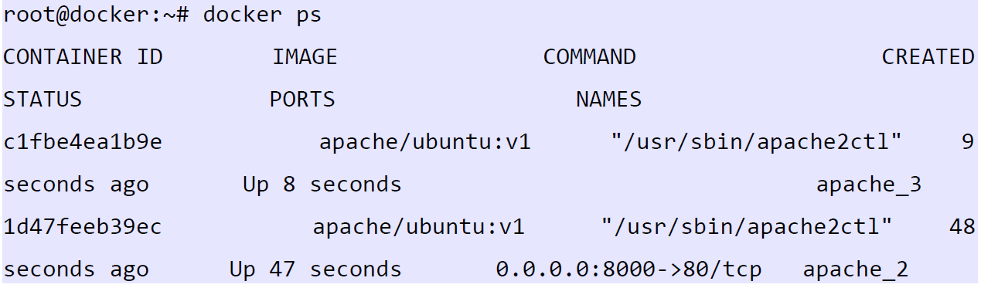

Vemos que nos indica la redireccion. Si accedemos desde nuestra maquina local veremos el servidor web en el puerto 8000 del host.

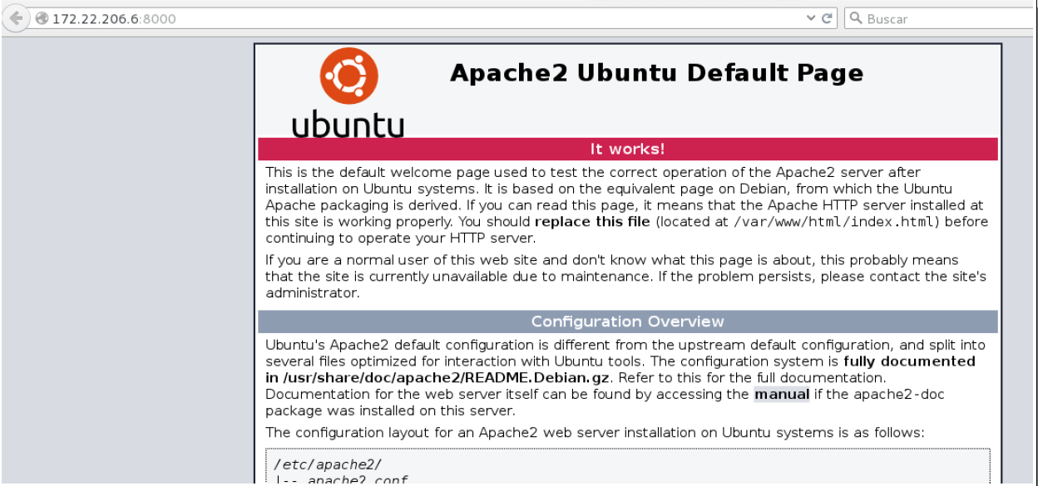

### 4.4.5 Links.

Para que dos contenedores colaboren entre ellos podemos abrir puertos y que se comuniquen por ahi, pero Docker nos ofrece la posibilidad de crear links entre contenedores.

Primero creamos un contenedor.

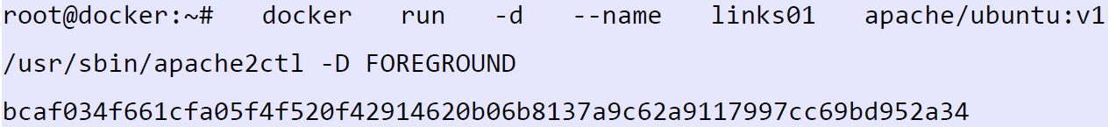

No hemos mapeado ningun puerto, el servidor no es accesible desde fuera.

Ahora creamos otro con la opcion --link para que Docker cree un tunel entre los dos contenedores.

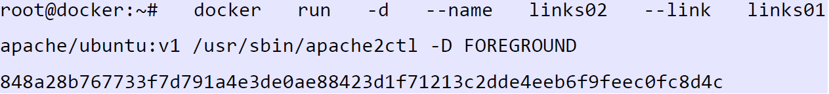

Este tunel es **unidireccional** y solo podremos acceder desde el que se ha ejecutado con –link,

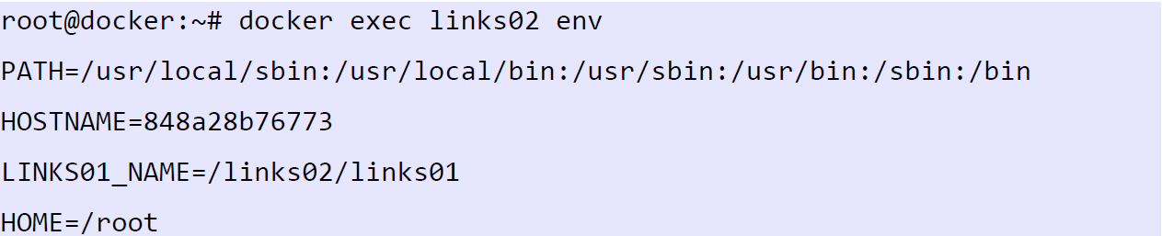

Vemos que aparecen variables del contenedor links01.

Podemos modificar desde links02 las variables de entorno del otro contenedor. Docker internamente gestiona las Ips de los contenedores, anadiendolas al fichero /etc/host de los contenedores.

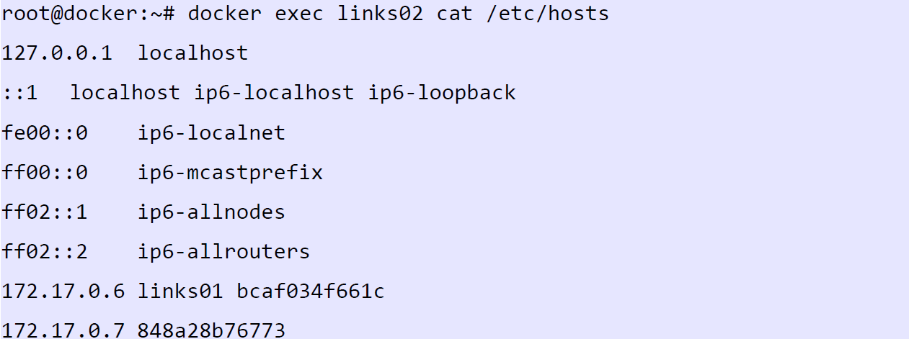

Que el túnel sea unidireccional puede ser una limitación a la hora de levantar servicios complejos por esta razón este método está en desuso, para la puesta en marcha contenedores enlazados utilizaremos docker-compose, una herramienta mucho mas potente y configurable enlazando todos los contenedores de forma automática.

### 4.4.6 Volumenes.

Los contenedores por defecto no almacenan la información que hay en ellos cuando se paran, para conseguir un persistencia en los datos nos valemos de los volúmenes.

Podemos montar volumenes de datos en nuestros contenedores. Con el flag -v podemos montar un directorio dentro de nuestro contenedor. Asi podemos incorporar datos que estarían disponibles para nuestro contenedor. Ademas seguira apareciendo despues de un reinicio del contenedor, seran persistentes.

Tambien podemos compartir volumenes de datos entre contenedores. Si dichos volúmenes estan anclados al sistema operativo anfitrion, no seran eliminados por Docker cuando desaparezca el contenedor.

Docker ha creado dos formas de “crear” volúmenes de datos. La primera es usar una carpeta de nuestro sistema. Para ello deberemos de explicitar la ruta completa hasta nuestro entorno de trabajo. Generalmente usaremos para ello $PWD. Y la segunda forma es usando volúmenes de datos creados explícitamente por Docker

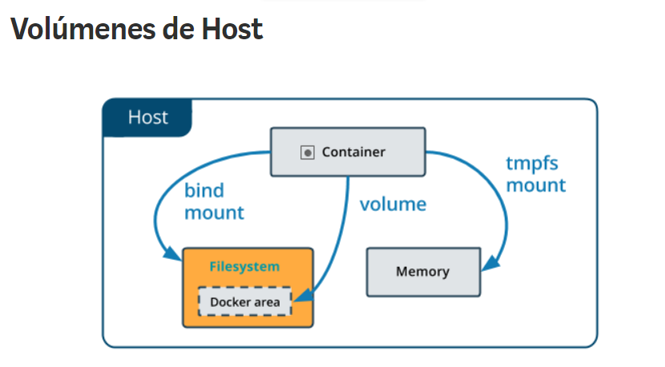

Vamos a crear un par de contenedores al que le pasaremos un volumen

docker run -d -p 80:80 --name server -v ./www:/var/www/html php:7.2-apache

docker run -d -p 80:80 --name server -v "$PWD"/www:/var/www/html php:7.2-apache

Ademas de poder mapear una carpeta física del host podemos crear un contendor específicamente para almacenar la información. He decidido utilizar carpetas físicas para mapear volúmenes en vez de utilizar un contenedor como volumen, ambas son validas y depende de los requisitos y especificaciones del sistema.

### 4.4.7 Variables de entorno.

Las variables son muy útiles para gestionar contenedores, incluso en algunos casos imprescindibles para levantar un contenedor en mi caso, gran parte de todo el proyecto lleva variables.

Estas variables de entorno se podran declarar de difirentes formas:

1. En el dockerfile
2. En un script externo que ejecutaremos al iniciar el contenedor
3. Comando docker run y las especificamos con el parámetro –e (DUDA SI NO SE DECLARAN EN DOCKERFILE SE PUEDEN USAR)
4. Indicadas en el fichero docker-compose.yml directamente, o mediante un fichero externo .env

Docker tiene un conjunto de variables predefinidas que pueden usarse en la construccion de

la imagen sin que esten declaradas en el Dockerfile

Vamos a definir ahora un Dockerfile el cual tenga variables y luego lo levantaremos pasándole las variables:

1. Directamente en el mismo Dockerfile

FROM busybox

ENV foo /bar

WORKDIR ${foo}   # WORKDIR /bar

ADD . $foo       # ADD . /bar

COPY \$foo /quux # COPY $foo /quux

1. A través de un script en un fichero externo(run.sh)

FROM debian

RUN \

        apt-get update && \

        apt-get install -y nginx && \

        apt-get clean && \

        rm -rf /var/lib/apt/lists/* && \

        rm -r /etc/nginx/sites-available/default /etc/nginx/sites-enabled/default

ADD index.html /home/index.html

ADD run.sh /home/run.sh

RUN chmod +x /home/run.sh

EXPOSE 80

CMD ["/home/run.sh"]

Como vemos partimos de la imagen que creamos anteriormente, cargamos las variables necesarios para arrancar el servicio apache2, de ahí, todas esas variables “ENV”.

Lo siguiente es añadir el fichero ejecutable y darle los permisos de ejecución:

* **ADD**: crea el fichero en la ruta y con el nombre especifico.
* **RUN**: ejecuta el comando.

Por último ejecutamos el script run.sh:

*#!/bin/bash*

set -e

NGINX_SERVER_NAME=${NGINX_SERVER_NAME:-""}

NGINX_DOCUMENTROOT=${NGINX_DOCUMENTROOT:-""}

if [[ $NGINX_DOCUMENTROOT = "" ]] ;then

        NGINX_DOCUMENTROOT="/var/www/html"

fi

echo "server {

        listen 80;

        listen [::]:80;

        root $NGINX_DOCUMENTROOT;

        index index.html index.php;

        server_name $NGINX_SERVER_NAME;

}" > /etc/nginx/sites-available/default

ln -s /etc/nginx/sites-available/default /etc/nginx/sites-enabled/

if [[ ! -d $NGINX_DOCUMENTROOT ]] ;then

        mkdir -p $NGINX_DOCUMENTROOT

fi

cp /home/index.html $NGINX_DOCUMENTROOT

chown -R www-data:www-data $NGINX_DOCUMENTROOT

exec /usr/sbin/nginx -g 'daemon off;'

Arrancamos ahora el contenedor definiendo la variable en el comando:

docker run -d -p 81:80 --env NGINX_SERVER_NAME=www-asix2-nginx.org

--env NGINX_DOCUMENTROOT=/srv/fran --name maq1 nginx-prueba:2

VARIABLES CON ARGUMENTOS

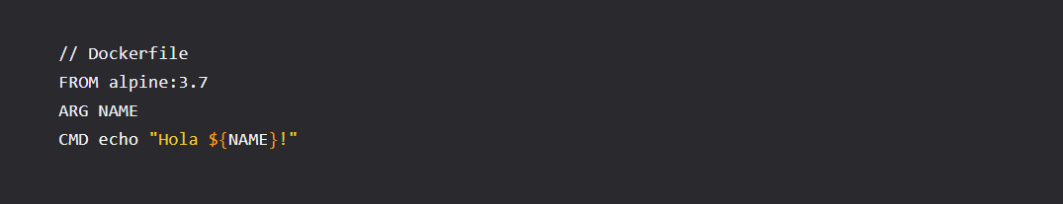

**ARG NAME**: Con la opción ARG indicamos el argumento que deseamos para nuestra imagen. Con esto le decimos a Docker, tu esperarás un argumento personalizado al momento de crear la imagen.

**CMD echo "Hola ${NAME}!"** Finalmente con esto estamos diciéndole a Docker el comando que queremos que ejecute al momento de lanzar la imagen.

¿qué pasaría si no se define el argumento? bueno, Docker lo único que hace es ignorar y continuar con la ejecución del programa, lo que nos quiere decir que esta variable es undefined, o bien, es como si nunca hubiera existido.

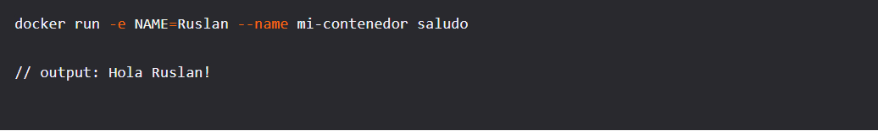

1. En un docker-compose.yml

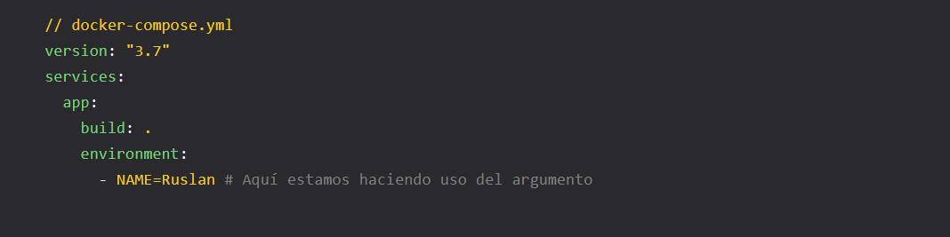

Otro ejemplo en un fichero docker-compose.yml seria:

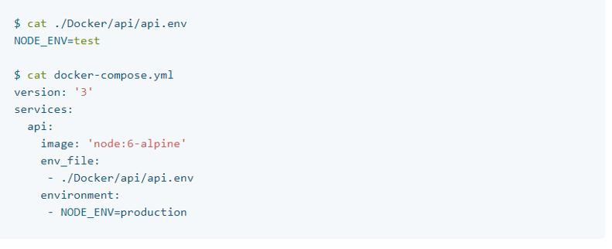

##### NOTA

ES importante destacar que para ciertos contendores como por ejemplo mysql es **obligatorio** indicar ciertas variables de entorno para iniciar el contenedor:

* MYSQL_DATABASE
* MYSQL_USER
* MYSQL_PASSWORD

### 4.4.8 Networking.

Docker nos permite crear redes con las cuales podemos separar contenedores por seguridad en redes diferentes, o unirlos en la misma por conveniencia o por conectar sus servicios entre sí.

Algunos comandos utiles son:

* **connect**: para conectar un contenedor a una red.
* **create**: para crear una red.
* **inspect**: nos muestra información detallada de una o más redes.
* **rm**: borra una o más redes.
* **ls**: nos muestra las redes que tenemos creadas

Docker por defecto crea 3 tipos de redes:

* **Bridge** (driver bridge). Red por defecto.
* **Host** (driver overlay). Utilizada para unir diferentes tipos de containers dentro de un host.
* **None.** Aislamos un contenedor sin red

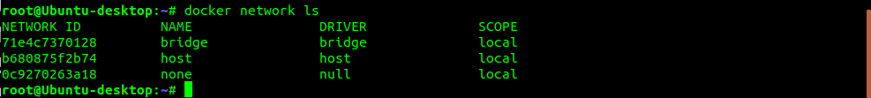

#### 4.4.8.1 Red Bridge.

Red en el cual arranca un contenedor por defecto. Es una red que crea un puente entre la interfaz de red del contenedor que arrancamos y una interfaz de red virtual que se crea en nuestro equipo cuando instalamos Docker.

En la red *bridge*, cada contenedor tiene una *IP* propia y solo se podrán ver entre ellos. Pero si usamos el parámetro -p <puerto_local>:<puerto_contenedor> tendremos acceso a dicho contenedor desde el *host*.

La red bridge es una red especial y representa la **interfaz docker0** del host físico

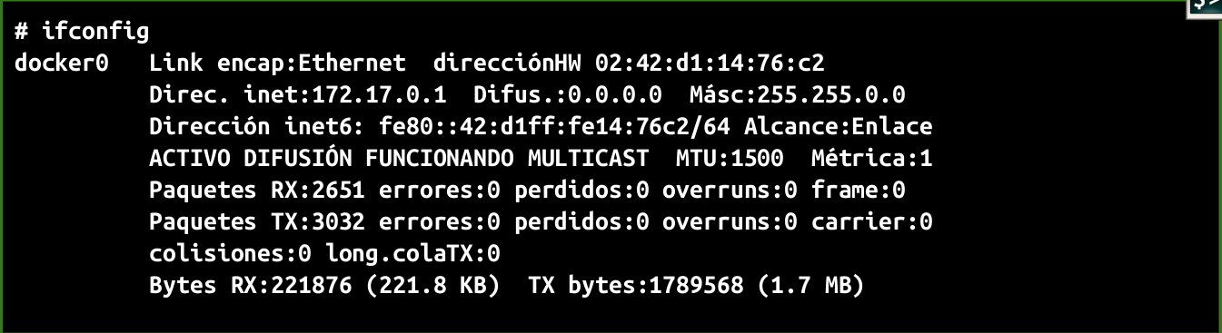

##### DIAGRAMA RED BRIDGE.

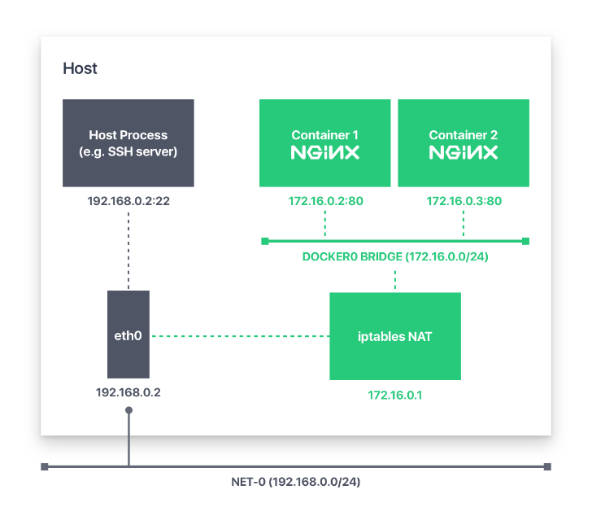

#### 4.4.8.2 Red Host.

Copia la configuración de red del host, es decir, del servidor o máquina donde está Docker en el contenedor que estamos arrancando.

##### DIAGRAMA RED HOST.

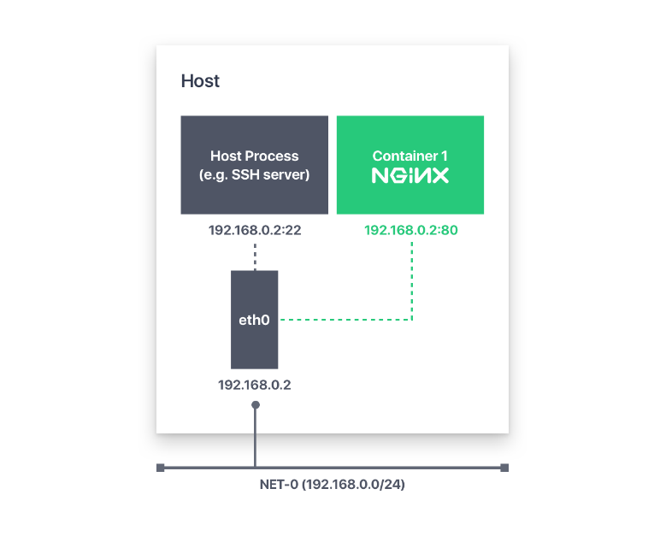

#### 4.4.8.3 Red None.

Utiliza un driver **null**, que elimina toda configuración de red de nuestro contenedor. Con esta configuración solo tendremos la dirección 127.0.0.1, y no podremos conectar ningún sitio más.

#### 4.4.8.4 Gestion Networking.

Estos son algunos de los comandos mas utilizados para la gestión de redes en docker:

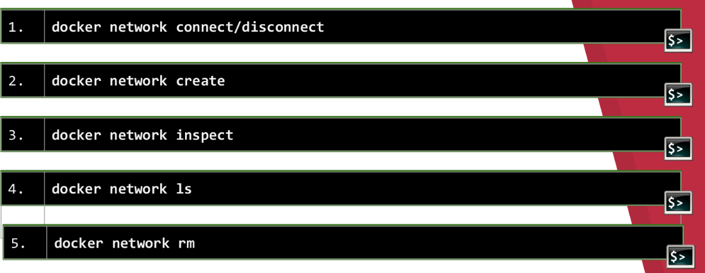

#### 4.4.8.5 Ejemplo Networking Docker.

Por ejemplo vamos a lanzar un contenedor en 2º plano(-d), exponiendo los puertos(-p), y con nombre “web”, asociado a la imagen de prueba training/webapp, que ejecuta una aplicación web en python

**NOTA**

Si no ponemos el nombre , en nuestro caso “web”, docker pondrá un nombre por defecto

* **docker run -d -p 81:5000 --name=web training/webapp python app.py**

Vemos que esta corriendo el contenedor

* **docker ps**



Inspeccionamos el container para ver los datos de red

* **docker inspect web**

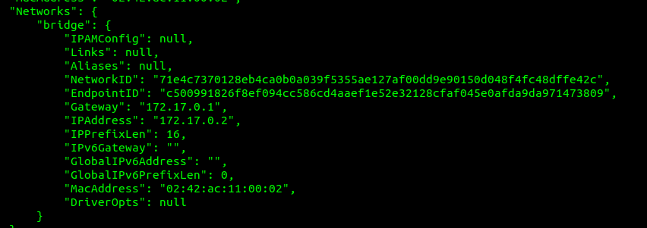

* **ifconfig docker0**

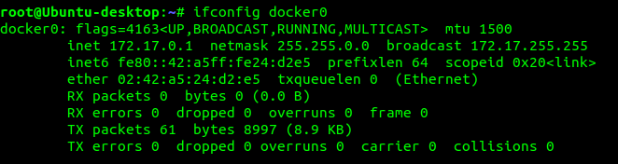

* **docker network ls**

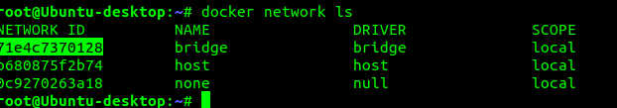

* **docker network inspect <ID_Container>**

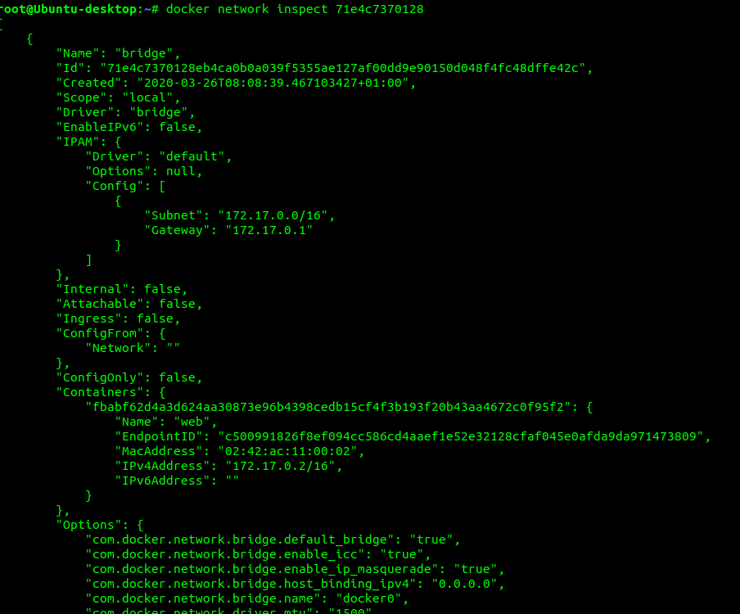

##### CREACION DE RED PROPIA

* **docker network create -d bridge redlocal1**

##### AÑADIR CONTENEDOR A RED CREADA

* **docker run –d --network=redlocal1 --name=web1 ebora/apache-php**

#### 4.4.8.6 Ejemplo Red Docker en fichero Docker-compose.yml

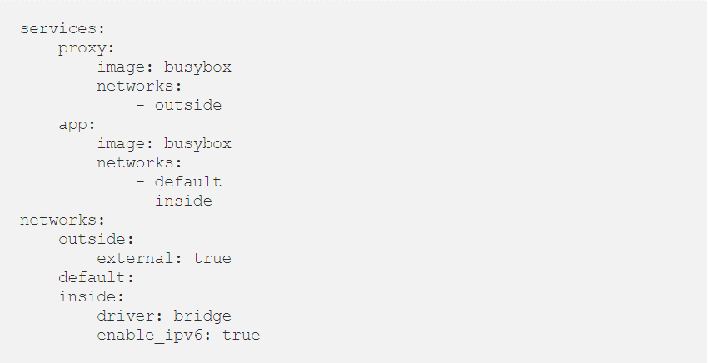

## 4.5 Dockerfile.

Un Dockerfile es un archivo de texto legible por el demonio Docker, que contiene una serie de instrucciones para automatizar el proceso de creacion de un contenedor.

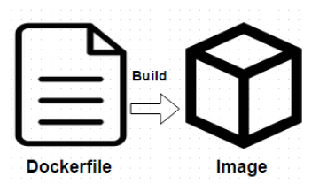

En este fichero se podra definir una imagen paso a paso, los paquetes que vas a instalar, ficheros que vas a incluir, volúmenes, variables, scripts….

Pues bien, vamos a definir un Dockerfile simple, en el cual levantemos simplemente el servicio de Apache, para empezar debemos de crear el fichero y definir los parametros necesarios con las diferentes directivas que nos ofrece docker:

##### APACHE2+PHP7.3

*# IMAGEN APACHE+PHP7.3*

FROM ubuntu:latest

ENV DEBIAN_FRONTEND=noninteractive

RUN apt-get update -y

RUN apt install -y apache2 libapache2-mod-php7.3 nano php7.3

RUN apt-get upgrade -y

*# Activamos apache mods.*

RUN a2enmod rewrite

*# Añadimos un volumen*

VOLUME /var/www/html

*# Exponemos puerto apache.*

EXPOSE 80

ADD ./www /var/www/html

ADD www.conf /etc/apache2/sites-available/

*# By default start up apache in the foreground, override with /bin/bash for interative.*

CMD apachectl -D FOREGROUND

Ya hemos definido el Dockerfile, ahora explicamos que significa cada línea:

* **FROM**: Imagen base a partir de la cual vamos a generar otra imagen EJ:Ubuntu.
* **MAINTAINER**: es quien mantiene o crea el contenedor.
* **RUN**: Ejecución, es como si estuviésemos interactuando directamente con la terminal.
* **EXPOSE**: Puerto al que esta escuchando el contenedor.
* **CMD**: Comando que se ejecuta en el contenedor.
* **ADD**: Añadir script

Ahora pasamos a crear la imagen, pero esta vez no lo hacemos con un commit si no con build, la sintaxis sería de la siguiente forma “docker build -t <imagen> .”, es muy importante añadir el punto a la hora de crear la imagen:

* **build**: Comando que se utiliza para crear la imagen.
* -**t**: Añadir el nombre de la imagen.
* **imagen**: Nombre que recibirá la imagen.
* **.**: El punto es la ruta donde se encuentra el Dockerfile, en este caso en el mismo directorio.
* **-d**: Lanzar como daemon docker

*#CONSTRUIR IMAGEN*

docker build -t apache-prueba .

*#INICIAR CONTENEDOR*

docker run -d -p 81:80 --name servidor_apache apache-prueba

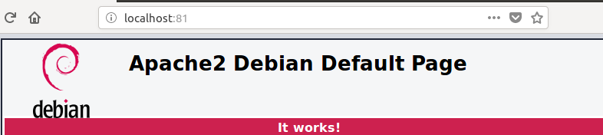

##### INICIO AUTOMÁTICO.

Para iniciar un contenedor y hacerlo disponible desde el inicio del sistema anfitrión o Host usamos el parametro **--restart**, que admite tres valores:

* **-no**: valor predeterminado, no estara disponible al reiniciar el sistema anfitrion.
* **-on-failure**[max-retries]: reinicia si ha ocurrido un fallo y podemos indicarle los intentos.
* **-always**: reinicia el contenedor siempre.

Ejemplo:



## 4.6 Docker-compose.

Docker-compose es una herramienta de docker para definir y correr aplicaciones multicontenedor. Mediante dicha herramienta conseguimos automatización del sistema, esta nos permite lanzar varios contenedores definidos en un fichero yaml de forma ordenada y automatizada.

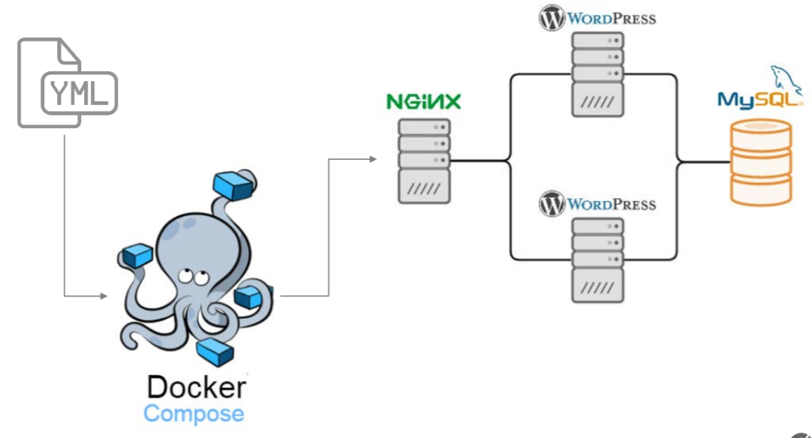

### 4.6.1 Instalacion docker-compose.



Permisos de ejecucion



Comprobamos instalación Version

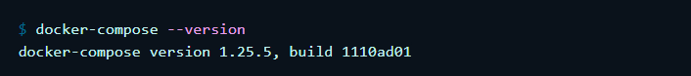

### 4.6.2 Fichero docker-compose.yml

Se trata de un fichero con extensión .yml, 🡪 docker-compose,yml ,

Este seria un ejemplo de fichero docker-compose.yml para levantar un servidor ftp + servidor apache

version: '3'

services:

    servidor:

        image: fcomarcet1/proftpd

            environment:

                USER: fran

                PASS: fran

        volumes:

            - ./volumen/proftpd:/var/www/html/usuario

    servidor_apache:

        image: fcomarcet1/apache2:1

        links:

            - servidor

        ports:

            - "81:80"

            - "21:21"

            - "22:22"

Al ejecutar docker-compose up ocurre lo mismo que si hubiesemos usado:

docker run -d --name servidor fcomarcet1/proftpd

docker run -d -p 21:21 -p 22:22 -p 81:80 --name servidor_apache --link servidor:servidor  fcomarcet1/apache2:1

A simple vista puede parecer que no merece la pena complicarnos con el fichero .yml, pero imaginemos que tenemos un servicio con 25 contenedores, no seria eficiente tener que levantar los 25 contenedores con 25 docker run…, además que docker compose realiza un ‘linkeo’ entre contenedores pudiendo ser visibles entre ellos compartiendo información.

Ademas los motivos explicados anteriormente , su utilización esta obsoleta, el uso de –link para levantar servicios, desde hace años se utiliza la tecnología de docker compose. Solo seria viable usar dicho parámetro si se trata de una aplicación muy sencilla que no requiere de mas de 2 containers.

Posteriormente mostraremos nuestro docker-compose.yml de nuestro aplicacion de hosting

# 5. Diseño aplicativo.

## 5.1 Diseño de la Base de Datos.

El diseño de la base de datos para la aplicación es bastante sencillo, partimos de 2 entidades principales:**HOST** y **USUARIOS FTP** relación 1:N los cual nos permite a un usuario asociado a un dominio tener varios usuarios ftp asociados a dicho dominio en cuestión.

### 5.1.1 Diagrama Entidad-relacion.

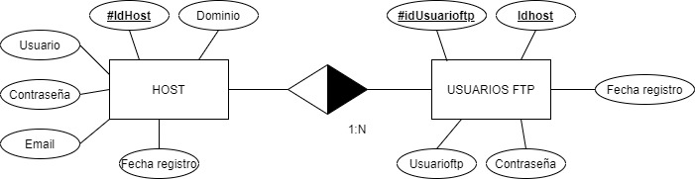

### 5.1.2 Tipos de datos.

##### HOST

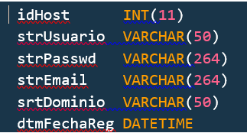

##### USUARIOS FTP

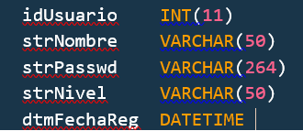

##### NOTA:

Me parece de gran ayuda añadir antes del campo del atributo al tipo de dato al cual pertenece por ejemplo strNombre el campo Nombre es un <string> de tipo varchar así que añado str al inicio, esto ahorra bastante tiempo al no tener que estar continuamente consultando nuestra base de datos para averiguar que tipo de dato le asignamos al registro. De manera análoga para las tablas con tbl.

### 5.1.3 Diseño logico.

Con este diagrama entidad relación mencionado anteriormente ya podemos empezar a crear nuestras primeras tablas. Mostrare el procedimiento para introducir un par tablas con sus correspondientes Claver primarias (PK) y Claves foráneas (FK).

**Script para la creacion de tablas.**

*/*TABLA USUARIOS LOGIN+REGISTRO*/*

CREATE TABLE tblusuarios

(

  idUsuario    INT(11) PRIMARY KEY AUTO_INCREMENT,

  strNombre    VARCHAR(50) NOT NULL,

  strPasswd    VARCHAR(264) NOT NULL,

  strNivel     VARCHAR(50),

  dtmFechaReg  DATETIME NOT NULL DEFAULT CURRENT_TIMESTAMP()

)

ENGINE=InnoDB DEFAULT CHARSET=utf8mb4;

*/*TABLA HOSTS*/*

CREATE TABLE tblhosts

(

    idHost      INT(11) PRIMARY KEY AUTO_INCREMENT,

    strUsuario  VARCHAR(50) NOT NULL,

    strPasswd   VARCHAR(264) NOT NULL,

    strEmail    VARCHAR(264) NOT NULL,

    srtDominio  VARCHAR(50) NOT NULL,

    dtmFechaReg DATETIME NOT NULL DEFAULT CURRENT_TIMESTAMP()

)

ENGINE=InnoDB DEFAULT CHARSET=utf8mb4;

*/*TABLA USUARIOS FTP*/*

CREATE TABLE tblftpusuarios

(

    idUsuarioFtp INT(11) PRIMARY KEY AUTO_INCREMENT,

    idhost       INT(11) NOT NULL,

    strUsuario   VARCHAR(50) NOT NULL,

    strPasswd    VARCHAR(264) NOT NULL,

    dtmFechaReg  DATETIME NOT NULL DEFAULT CURRENT_TIMESTAMP()

)

ENGINE=InnoDB DEFAULT CHARSET=utf8mb4;

ALTER TABLE tblftpusuarios

ADD CONSTRAINT tblftpusuarios_ibfk_1 FOREIGN KEY (idhost)

REFERENCES tblhosts (idHost)

ON DELETE CASCADE ON UPDATE CASCADE;

COMMIT;

*/*TABLA PROVISIONING*/*

CREATE TABLE tblprovisioning

(

    idProvisioning   INT(11) PRIMARY KEY AUTO_INCREMENT,

    strUsuario       VARCHAR(50) NOT NULL,

    strAccion        VARCHAR(50) NOT NULL,

    strDatosHost     VARCHAR(50) NOT NULL,

    strDatosUserFtp  VARCHAR(50) ,

    strDatosPassFtp  VARCHAR(50) ,

    bnrEstado        BINARY NOT NULL,

    dtmFechaReg      DATETIME NOT NULL DEFAULT CURRENT_TIMESTAMP()

)

ENGINE=InnoDB DEFAULT CHARSET=utf8mb4;

#### 5.1.3.1 Tabla Usuarios.

Tabla utilizada para el registro y acceso a la aplicación web.

CREATE TABLE tblusuarios

(

  idUsuario    INT(11) PRIMARY KEY AUTO_INCREMENT,

  strNombre    VARCHAR(50) NOT NULL,

  strPasswd    VARCHAR(264) NOT NULL,

  strNivel     VARCHAR(50),

  dtmFechaReg  DATETIME NOT NULL DEFAULT CURRENT_TIMESTAMP()

)

Campos:

* **idUsuario (PK)**: Valor autoincremental para identificar de forma única a cada usuario.
* **strNombre**: Indica el nombre del usuario.
* **srtPasswd**: Indica la contraseña del usuario.
* **strNivel**: Indica el nivel del usuario (Admin o Usuario normal).
* **dtmFechaReg**: Indica la fecha en la cual se creo el usuario.

#### 5.1.3.2 Tabla Hosts.

Tabla utilizada para la gestión de hosts(ALTA/BAJA de HOSTS) de la aplicación.

CREATE TABLE tblhosts

(

    idHost      INT(11) PRIMARY KEY AUTO_INCREMENT,

    strUsuario  VARCHAR(50) NOT NULL,

    strPasswd   VARCHAR(264) NOT NULL,

    strEmail    VARCHAR(264) NOT NULL,

    srtDominio  VARCHAR(50) NOT NULL,

    dtmFechaReg DATETIME NOT NULL DEFAULT CURRENT_TIMESTAMP()

)

Campos:

* **idHost (PK)**: Valor autoincremental para identificar de forma única a cada Host.
* **strUsuario**: Indica el nombre de usuario para dicho Host.
* **srtEmail**: Indica el Email del usuario.
* **strDominio**: Indica nombre del dominio
* **dtmFechaReg**: Indica la fecha en la cual se creo el Host.

#### 5.1.3.3 Tabla FtpUsuarios.

Tabla utilizada para la gestión del servicio FTP (**ALTA/BAJA** de usuarios FTP).

CREATE TABLE tblftpusuarios

(

    idUsuarioFtp INT(11) PRIMARY KEY AUTO_INCREMENT,

    idhost       INT(11) NOT NULL,

    strUsuario   VARCHAR(50) NOT NULL,

    strPasswd    VARCHAR(264) NOT NULL,

    dtmFechaReg  DATETIME NOT NULL DEFAULT CURRENT_TIMESTAMP()

)

Campos:

* **idUsuarioFtp (PK)**: Valor autoincremental para identificar de forma única a cada usuario FTP.
* **idhost(FK)**: Valor autoincremental para identificar de forma única a cada Host.
* **strNombre**: Indica el nombre de usuario FTP.
* **srtPasswd**: Indica la contraseña de usuario FTP.
* **dtmFechaReg**: Indica la fecha en la cual se creo el usuario FTP.

#### 5.1.3.4 Tabla Provisioning.

El proposito de la tabla PROVISIONING dara soporte en cuanto a la realizacion del alta o baja de algún elemento en la gestión, se creará una entrada en dicha tabla específica la cual tendrá los datos para poder crear dicha entrada en el sistema.

En esta tabla se insertaran diferentes registros en función de la acción efectuada:

CREATE TABLE tblprovisioning

(

    idProvisioning   INT(11) PRIMARY KEY AUTO_INCREMENT,

    strUsuario       VARCHAR(50) NOT NULL,

    strAccion        VARCHAR(50) NOT NULL,

    strDatosHost     VARCHAR(50) NOT NULL,

    strDatosUserFtp  VARCHAR(50) ,

    strDatosPassFtp  VARCHAR(50) ,

    bnrEstado        BINARY NOT NULL,

    dtmFechaReg      DATETIME NOT NULL DEFAULT CURRENT_TIMESTAMP()

)

Campos:

* **idProvisioning (PK)**: Valor autoincremental para identificar de forma única a cada registro de la tabla .
* **strUsuario**: Indica el nombre de usuario(Host).
* **strAccion**: Indica el tipo de acción efectuada:
  + **ALTAHOST**
  + **BAJAHOST**
  + **ALTAFTP**
  + **BAJAFTP**
* **srtDatosHost**: Indica el nombre del dominio
* **srtDatosUserFtp**: Indica nombre Usuario FTP
* **srtDatosPassFtp**: Indica la contraseña del usuario FTP
* **bnrEstado**: Indica el estado actual:
  + **Estado = 0** -> No se ha efectuado acción
  + **Estado = 1** -> Se ha efectuado la accion
* **dtmFechaReg**: Indica la fecha en la cual se creo el registro en la tabla.

**LOGICA TABLA PROVISIONING**

En esta tabla se insertaran diferentes registros en función del tipo de acción:

1. **ALTAHOST**
2. **BAJAHOST**
3. **ALTAFTP**
4. **BAJAFTP**

Veamos en detalle cada una de estas:

##### 1. ALTAHOST

Se insertará usuario asociado al Host(strUsuario), nombre del host(strDatosHost), tipo de acción(ALTAHOST), los demás campos excepto la fecha de registro serán NULL.



##### 2. BAJAHOST

Se insertará usuario asociado al Host(strUsuario), nombre del host(strDatosHost), tipo de acción(BAJAHOST),estado(strEstado)=0, los demás campos excepto la fecha de registro serán NULL.



##### 3. ALTAFTP

Se insertará usuario asociado al Host(strUsuario), nombre del host(strDatosHost), tipo de acción(ALTAFTP), nombre usuario FTP(strDatosUserFtp), contraseña usuario FTP(strDatosPassFtp), estado(strEstado)=0.



##### 4. BAJAFTP

Se insertará usuario asociado al Host(strUsuario), nombre del host(strDatosHost), tipo de acción(BAJAFTP), nombre usuario FTP(strDatosUserFtp), contraseña usuario FTP(strDatosPassFtp), estado(strEstado)=0.





### 5.1.4 Tablas y Relaciones del Sistema.

Aquí podemos observar una visión global de las tablas y relaciones del sistema.

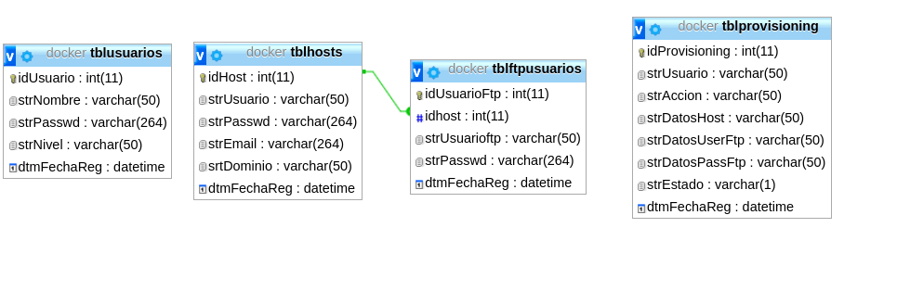

## 5.2 Diseño Web.

### 5.2.1 Diagrama de navegabilidad.

Mediante el diagrama mostramos la estructura de los contenidos que van a aparecer en el sitio web, orden que lleva la pagina web, los enlaces y poder comprobar la accesibilidad que tienen estos; En resumen la accesibilidad de la pagina.

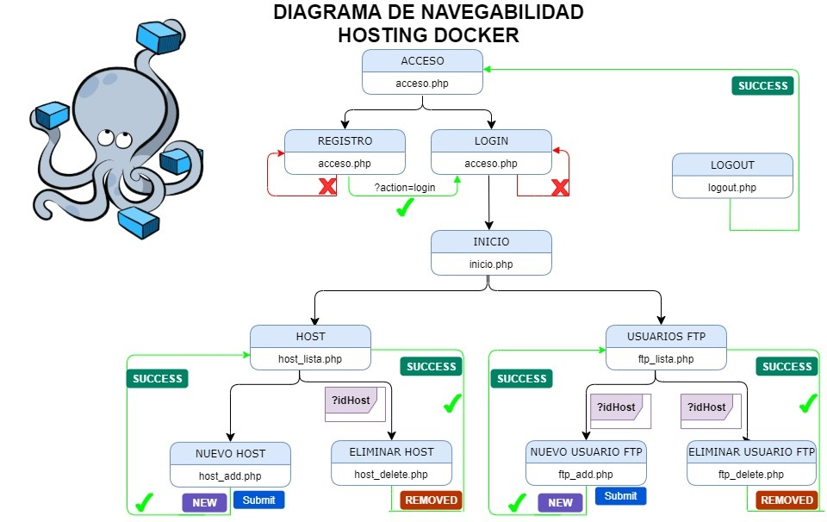

### 5.2.2 Tabla direcciones IP/ Puertos.

En esta tabla podemos observar las direcciones IP asociadas a cada servicio tanto a nivel de Host como referidas a su contenedor, asi como los puertos referenciados.

|  |  |  |  |  |
| --- | --- | --- | --- | --- |
| **Servicios** | **IP Host** | **Puerto Host** | **IP Container** | **Puerto Container** |
| Aplicación Web | localhost | 8080 | 172.20.0.7 | 80 |
| Servidor MySQL | localhost | 3306 | 172.20.0.6 | 3306 |
| PHPMyAdmin | localhost | 8001 | 172.20.0.8 | 80 |
| Web Server | localhost | 8081 | 172.20.0.10 | 80 |
| Proftpd | localhost | 20 21 | 172.20.0.9 | 21 20  20020-20080 |

### 5.2.3 Analisis aplicativo.

La aplicación web esta basada en una plantilla de Bootstrap 4 la cual nos facilita la implementación enormemente de código HTML y CSS.

Esta basara principalmente en 3 partes claramente diferenciadas:

* Registro/Login
* Gestion de Hosts(Alta/Baja VHosts)
* Gestion de Usuarios FTP(Alta/baja Usuarios FTP)

##### NOTA

Podemos encontrar el todo código en la carpeta compartida de Google drive:

<https://drive.google.com/drive/folders/1oESoCS96zmD2YiTWfw0u78EX9IZywxER>

#### 5.2.3.1 Registro/login.

Sera la página inicial de nuestro sistema de administración para la gestión de hosts y usuarios FTP. En ella se podrán realizar tanto el registro de usuarios como el login de acceso al sistema.

* **REGISTRO:** En esta página se registrarán los nuevos usuarios para acceder al sistema. Al efectuarse el proceso de registro se insertará la contraseña encriptada mediante la función **password_hash ()** y **password_verify()**, la cual crea un nuevo hash de contraseña usando un algoritmo de hash de sentido único.

Por ultimo, se realizará una validación de si el cliente ya registrado en la Base de datos

* **LOGIN:** Será el procedimiento en el cual realizaremos la autenticación y acceso a la aplicación mediante el usuario y password, este solo podrá efectuarse si previamente nos hemos dado de alta.

Durante este proceso se crearán las variables de sesión **($_SESSION)**, cuya función será mantener la sesión activa del usuario durante la navegación entre las diferentes secciones de la aplicación durante un tiempo predeterminado en caso de estar por un periodo de inactividad mayor a 300 segundos la sesión se interrumpirá, además nos permitirá conocer que usuario está logueado en nuestro sistema en la parte superior derecha de la topbar.

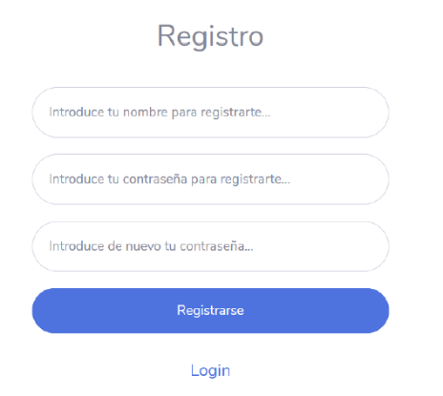

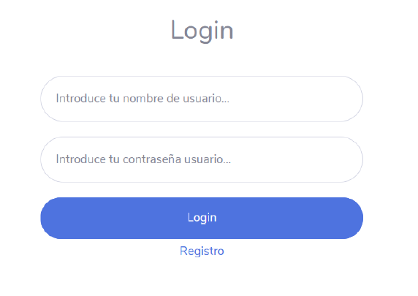

#### 5.2.3.2 Gestion de Hosts.

Una vez ejecutado el login con éxito nos redirecciona a inicio.php, donde encontraremos un menú lateral para la gestión de host y usuarios FTP,y un mensaje de bienvenida con el nombre del usuario que ha accedió con sus credenciales.



Podremos tanto como añadir un host, mediante el botón “Añadir Nuevo Host”, como eliminar alguno existente. Examinemos mas en detalle como funciona a nivel interno tanto, Añadir un Host como eliminarlo, y como se insertaran nuevos registros en la tabla PROVISIONING, la cual nos servirá para la gestión de VirtualHosts y el servicio FTP.

Veamos el proceso de insertar un nuevo Host:

##### AÑADIR HOST.

Seleccionamos añadir nuevo host:



El menú lateral será común para todas las páginas de la aplicación. Vemos como se ha añadido correctamente:



##### ELIMINAR HOST.

Vamos a añadir otro host (usuario:test02,host:test02.com) para eliminarlo y ver su registro en la tabla provisioning.

Al eliminar un host el usuario/usuarios ftp asignados a dicho dominio tambien eliminados de la lista de usuarios ftp.



Procedemos a insertar 3 nuevos usuarios Ftp (**test02_ftp1**, **test02_ftp2**, **test02_ftp3**), asociados al dominio **test02.com** del usuario test02, para comprobar que al eliminar dicho host se eliminan los 3 usuarios ftp asociados a el dominio y como se realizan la inserción de registros en la tabla **PROVISIONING**

Creamos los usuarios FTP:



##### TABLA PROVISIONING.



Ahora vamos a eliminar el host y se deben eliminar los 3 usuarios FTP asociados al dominio y

añadir 4 registros a la tabla PROVISIONING:

* **BAJAHOST test02**
* **BAJAFTP test02_ftp1**
* **BAJAFTP test02_ftp2**
* **BAJAFTP test02_ftp3**



#### 5.2.3.3 Gestion usuarios FTP.

##### ALTA USUARIO FTP.

Como vemos no tenemos ningun usuario ftp creado, procedemos a crear un nuevo usuario FTP



Seleccionamos el host desde el menu desplegable, y añadimos usuario y password



Comprobamos como se ha creado el registro en la tabla tblftpusuarios





##### TABLA PROVISIONING



##### BAJA USUARIO FTP.

Vamos a eliminar al usuario que acabamos de dar de alta (user01_ftp)



##### TABLA PROVISIONING



## 5.3 Diseño contenedores docker.

Como hemos comentado anteriormente cuando explicamos el funcionamiento general de docker, vamos a crear las imágenes de los contenedores a partir de un archivo Dockerfile, configurándolo a nuestras exigencias del sistema.

Nuestra aplicación estará formada por 5 contenedores, una vez se ejecute el archivo docker-compose.yml



Una vez creados los dockerfiles, implementaremos el fichero docker-compose.yml para levantar el servicio. Cabe también destacar que diversas Variables de entorno vendrán implementadas en el fichero .env .

##### Fichero .env

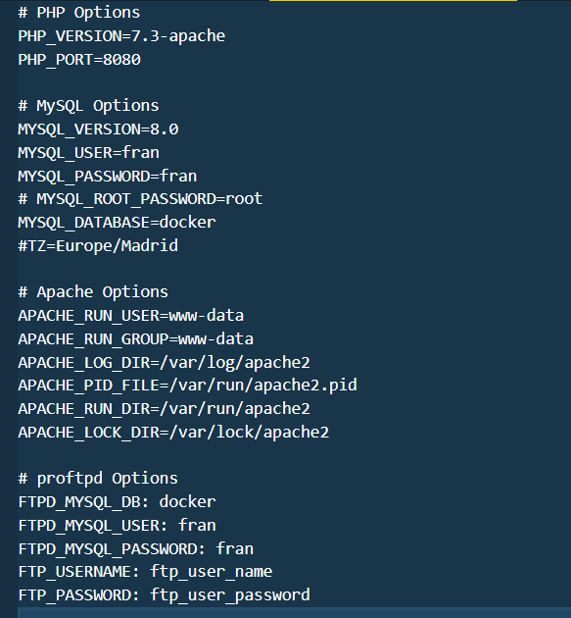

### 5.3.1 Contenedor Apache+PHP 7.3(Servidor aplicacion Web).

Este será el contenedor encargado de correr la aplicacion web, dicho contenedor contendrá un servidor Apache y PHP 7.3 a partir de una imagen oficial de Ubuntu, activaremos el mod a2enmod y rewrite de Apache para modificar el archivo de configuración, en este momento no lo utilizaremos pero nos será de utilidad para el contendor de Apache+Proftpd cuando vayamos a implementarlo.

Posteriormente Añadimos un volumen , exponemos el puerto 80 del contenedor para el servicio de Apache, y por ultimo le indicamos que corra en 2º plano como Daemon docker.

##### dockerfile

*# IMAGEN APACHE+PHP7.2*

FROM ubuntu:latest

ENV DEBIAN_FRONTEND=noninteractive

MAINTAINER Francisco Marcet <fcomarcet1@gmail.com>

RUN apt-get update -y

RUN apt install -y apache2 libapache2-mod-php7.2 nano python php7.2

RUN apt-get upgrade -y

*# Activamos apache mods.*

RUN a2enmod rewrite

*# Añadimos un volumen*

VOLUME /var/www/html

*# Exponemos puerto apache.*

EXPOSE 80

ADD ./www /var/www/html

ADD www.conf /etc/apache2/sites-available/

RUN a2ensite www.conf && a2dissite 000-default.conf

*# iniciamos apache en 2º plano como demonio docker.*

CMD apachectl -D FOREGROUND

### 5.3.2 Contenedor MYSQL(Servidor Base de datos).

Este será el contenedor encargado alojar el servidor de Base de datos MySQL. En este caso el contenedor se crea de forma trivial a partir de la imagen oficial de Mysql, solamente cabe destacar que necesitaremos ciertas variables de entorno **OBLIGATORIAS** para el funcionamiento del contenedor como indicaremos en el docker-compose.yml , el cual veremos con mas detalle posteriormente:

 environment:

      MYSQL_DATABASE: ${MYSQL_DATABASE}

      MYSQL_USER: ${MYSQL_USER}

      MYSQL_PASSWORD: ${MYSQL_PASSWORD}

      MYSQL_ROOT_PASSWORD: ${MYSQL_PASSWORD}

##### dockerfile

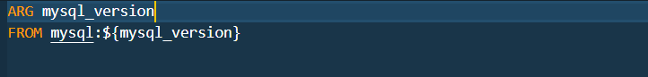

Los argumentos ARG vendrán definidos por el fichero **.env** que hemos citado con anterioridad

### 5.3.3 Contenedor PHPMyAdmin.

Este es un contenedor opcional que decidido implementarlo para trabajar de una forma mas sencilla con el cliente de Mysql y ver los cambios en las tablas mientas se realizaba el diseño de la aplicación web.

Esta creado a partir de una imagen de Ubuntu la cual le añadimos PHPMyAdmin y las librerías necesarias para su funcionamiento

##### dockerfile

FROM fcomarcet1/phpmyadmin7-ubuntu:1

RUN apt install nano apache2 php7.2 libapache2-mod-php7.0

php7.2-mysql phpmyadmin unzip wget -y

RUN ln -s /usr/share/phpmyadmin /var/www/html/

CMD apachectl -D FOREGROUND

##### NOTA

En este caso como en el contenedor de MySQL necesitamos ciertas variables de entorno **OBLIGATORIAS** para levantar el servicio en cuestión, como son datos asociados a la BD

environment:

      MYSQL_USER: ${MYSQL_USER}

      MYSQL_PASSWORD: ${MYSQL_PASSWORD}

      MYSQL_ROOT_PASSWORD: ${MYSQL_PASSWORD}

### 5.3.4 Contenedor Apache+PHP 7.3(WebServer Virtual Hosts).

Contenedor encargado de gestionar los VHost. Dicho contenedor contendrá un servidor Apache y PHP 7.3 a partir de una imagen oficial de Ubuntu, activaremos el mod **a2enmod** y rewrite de Apache para modificar el archivo de configuración.

Posteriormente creamos los directorios necesarios que posteriormente mapeamos al contenedor mediante un volumen como veremos en el siguiente punto, donde analizaremos mas en detalle el fichero docker-compose.yml.

##### dockerfile

ARG php_version

FROM php:${php_version}

RUN apt-get update

RUN docker-php-ext-install mysqli

RUN apt-get install iputils-ping libcap2 libcap2-bin libpam-cap -y

RUN apt install nano -y

RUN apt-get upgrade -y

*# Creamos directorios*

RUN mkdir /opt/provisioning

RUN chmod 777 /opt/provisioning

RUN mkdir /etc/extrahosts.d

RUN chmod 777 /etc/extrahosts.d

*# añadimos fichero necesarios*

ADD hosts.d /etc/extrahosts.d

RUN chmod 777 /etc/extrahosts.d/hosts.d

ADD hosts.copy /etc/extrahosts.d

RUN chmod 777 /etc/extrahosts.d/hosts.copy

*# Añadimos scripts*

ADD provisioningVhosts.php /opt/provisioning/provisioningVhosts.php

RUN chmod 777 /opt/provisioning/provisioningVhosts.php

ADD copy_hosts.sh /opt/provisioning/copy_hosts.sh

RUN chmod +x /opt/provisioning/copy_hosts.sh

ADD entrypoint_vhost.sh /entrypoint_vhost.sh

RUN chmod +x /entrypoint_vhost.sh

ADD remove_hosts.sh /opt/provisoning/remove_hosts.sh

RUN chmod +x /opt/provisoning/remove_hosts.sh

ADD remove_hostsd.sh /opt/provisoning/remove_hostsd.sh

RUN chmod +x /opt/provisoning/remove_hostsd.sh

*# Añadimos un volumenes*

VOLUME /var/www/html

VOLUME /etc

*# activamos mod apache*

RUN a2enmod rewrite

*# exponemos puerto contenedor*

EXPOSE 80

*#ENTRYPOINT ["/opt/provisioning/run_vhosts.sh"]*

ENTRYPOINT /entrypoint_vhost.sh

CMD apachectl -D FOREGROUND

### 5.3.5 Contenedor PROFTPD+PHP 7.3(Servidor FTP).

Contenedor para la gestión de los usuarios FTP, asi como sus directorios personales asociados a cada Vhost. Veamos su fichero Dockerfile:

*# IMAGEN APACHE+PHP7.3+PROFTPD*

ARG php_version

FROM php:${php_version}

MAINTAINER Francisco Marcet <fcomarcet1@gmail.com>

RUN apt-get update

RUN apt-get install proftpd -y

RUN docker-php-ext-install mysqli

RUN apt-get install iputils-ping libcap2 libcap2-bin libpam-cap -y

RUN apt install nano -y

RUN apt-get clean

RUN rm -rf /var/lib/apt/lists/* /tmp/* /var/tmp/*

RUN apt-get upgrade -y

*#Añadimos los ficheros proftpd*

ADD proftpd.conf /etc/proftpd/proftpd.conf

ADD ftpd.passwd /etc/proftpd/ftpd.passwd

RUN chmod 440 /etc/proftpd/ftpd.passwd

ADD ftpd.group /etc/proftpd/ftpd.group

RUN chmod 440 /etc/proftpd/ftpd.group

RUN mkdir /srv/ftpusers

RUN chmod 777 /srv/ftpusers

RUN mkdir /opt/provisioning

RUN chmod 777 /opt/provisioning

*#Añadimos los ficheros script*

ADD entrypoint_ftp.sh /entrypoint_ftp.sh

RUN chmod +x /entrypoint_ftp.sh

WORKDIR /opt/provisioning

*# Añadimos un volumen*

VOLUME /var/www/html

VOLUME /srv/ftpusers

*#Exponemos el contenedor a los puertos para que escuche*

EXPOSE 21

EXPOSE 22

EXPOSE 80

*#puertos conexiones pasivas*

EXPOSE 20020-20080

*#Ejecutamos el script*

*#ENTRYPOINT ["/entrypoint_ftp.sh"]*

*# iniciamos proftpd por defecto en foreground*

CMD ["proftpd", "--nodaemon"]

## 5.4 Implementacion fichero docker-compose.yml .

Como se comentó anteriormente **Docker Compose** es una herramienta que permite simplificar el uso de **Docker**, generando scripts que facilitan el diseño y la construcción de servicios o de aplicaciones con múltiples contenedores.

Podremos levantar todos los contenedores mediante un solo comando de manera automática, lo que lo convierte en la herramienta mas eficaz a la hora de levantar infraestructuras de servicios.

El comando de la Shell de docker para levantar los servicios desde un fichero docker-compose.yml es el siguiente:

* **docker-compose up**

Ahora que ya hemos explicado cómo definir un archivo de configuración **Dockerfile**, cómo **crear una imagen** a partir de esta configuración y cómo **desplegar contenedores** a partir de esa imagen.

**¿Por qué con un solo Dockerfiles no es suficiente?.**

Habitualmente nuestra aplicación no es tan simple como para ejecutarse en un solo proceso, necesitamos servidores de bases de datos, de aplicaciones, servidores web, procesadores de logs, etc.

Supón que queremos desplegar una aplicación web muy sencilla que solo consta de un servidor web (que va a ser **Apache**) y un intérprete de **PHP**. En un principio y con lo que sabemos podríamos pensar que lo mejor es añadir una línea al Dockerfile para instalar y configurar el servidor Apache que no venía por defecto en la imagen base:

Sin embargo, esta no es la mejor solución, pues los contenedores están pensados para ejecutar en cada uno el menor número de servicios posibles, **separando las funcionalidades en múltiples contenedores**.

En el manual de buenas practicas de docker recomiendan 1 contenedor 1 servicio, aunque es posible disponer de varios servicios en el mismo contenedor esto complica la creación de dockerfiles y ficheros .yml. Por tanto siempre que sea posible nos uniremos a recomendación de docker y ejecutar un solo servicio por container.

Hemos de tener en cuenta que no es una máquina virtual corriendo un sistema operativo completo. Aquí no hay demonios ni servicios ni drivers en 2º plano ni controladoras de discos…etc: **solo procesos que se ejecutan** y que, cuando se mueren todos, se mata al contenedor.

Aunque existen formas de sortear estas limitaciones, lo cierto es que no tiene sentido meter todo dentro de un mismo contenedor cuando el objetivo de los contenedores es **aislar** la lógica de nuestra aplicación.

Nuestra arquitectura ideal para esta aplicación pasa por **crear 5 contenedores**: uno cada servicio aislando la infraestructura de la aplicacion.

La forma en la que se comunicarán los servicios entre contendedores es a través de la tecnologia FPM (FastCGI Process Manager). Dicho en castellano, que vamos a abrir un puerto de cierto contenedor para que los contenedor restantes puedan comunicarse con otro contenedor pese a estar en “máquinas” distintas.

Por ejemplo para el servidor Apache, los clientes de nuestra aplicación se conectarán al contenedor de Apache a través del puerto 80, que también tendremos que abrir.

La mejor forma de gestionar aplicaciones que requieren de varios contenedores es utilizando la herramienta **Docker Compose**, un CLI para automatizar despliegues que usa un archivo de configuración en formato YAML.

Este archivo tiene el nombre de “**docker-compose.yml**” y se suele localizar en la raíz del proyecto. Para nuestro proyecto, en la siguiente pagina mostramos el fichero docker-compose.yml

### 5.4.1 docker-compose.yml

version: '3'

networks:

  mynetwork:

    ipam:

      config:

        - subnet: 172.20.0.0/24

services:

  mysql:

    build:

      context: ./docker/mysql

      args:

        mysql_version: ${MYSQL_VERSION}

    container_name: mysql

    volumes:

      - ./volumen/mysql:/var/lib/mysql

      - ./volumen/mysql/mysqlrun:/run/mysqld

      - ./docker/mysql:/docker-entrypoint-initdb.d

    environment:

      MYSQL_DATABASE: ${MYSQL_DATABASE}

      MYSQL_USER: ${MYSQL_USER}

      MYSQL_PASSWORD: ${MYSQL_PASSWORD}

      MYSQL_ROOT_PASSWORD: ${MYSQL_PASSWORD}

    ports:

      - "3306:3306"

    restart: always

    networks:

      mynetwork:

        ipv4_address: 172.20.0.6

  webapp:

    build:

      context: ./docker/php

      args:

        php_version: ${PHP_VERSION}

    container_name: webapp

    ports:

      - "${PHP_PORT}:80"

    volumes:

      - ./www:/var/www/html

    links:

      - mysql

    depends_on:

      - mysql

    environment:

      APACHE_RUN_USER: ${APACHE_RUN_USER}

      APACHE_RUN_GROUP: ${APACHE_RUN_GROUP}

      APACHE_LOG_DIR: ${APACHE_LOG_DIR}

      APACHE_PID_FILE: ${APACHE_PID_FILE}

      APACHE_RUN_DIR: ${APACHE_RUN_DIR}

      APACHE_LOCK_DIR: ${APACHE_LOCK_DIR}

    networks:

      mynetwork:

        ipv4_address: 172.20.0.7

  phpmyadmin:

    build:

      context: ./docker/phpmyadmin

      args:

        phpmyadmin_version: ${PHP_VERSION}

    container_name: phpmyadmin

    ports:

      - 8001:80

    links:

      - mysql:mysql

    environment:

      MYSQL_USER: ${MYSQL_USER}

      MYSQL_PASSWORD: ${MYSQL_PASSWORD}

      MYSQL_ROOT_PASSWORD: ${MYSQL_PASSWORD}

    volumes:

      - ./volumen/phpmyadmin/sessions:/sessions

    networks:

      mynetwork:

        ipv4_address: 172.20.0.8

 webserver:

    build:

      context: ./docker/webserver

      args:

        php_version: ${PHP_VERSION}

    container_name: webserver

    ports:

      - 8081:80

    volumes:

*#volumen para dir sitios web*

      - ./volumen/webserver/misitios:/var/www/html

*#volumen para conf defecto sitios web*

      - ./docker/webserver/www.conf:/etc/apache2/www.conf

*#volumen para conf VHosts*

      - ./docker/webserver/Vhostconf:/etc/apache2/sites-available

*#volumen para archivos funciones provisioning*

      - ./docker/webserver/provisioning/lib:/opt/provisioning/lib

*#volumen para archivos logs provisioning*

      - ./docker/webserver/provisioning/logs:/opt/provisioning/logs

*#volumen php provisioning*

      - ./docker/webserver/provisioning/provisioningVhosts.php:/opt/provisioning/provisioningVhosts.php

    links:

      - mysql

      - webapp

    depends_on:

      - mysql

    environment:

      APACHE_RUN_USER: ${APACHE_RUN_USER}

      APACHE_RUN_GROUP: ${APACHE_RUN_GROUP}

      APACHE_LOG_DIR: ${APACHE_LOG_DIR}

      APACHE_PID_FILE: ${APACHE_PID_FILE}

      APACHE_RUN_DIR: ${APACHE_RUN_DIR}

      APACHE_LOCK_DIR: ${APACHE_LOCK_DIR}

    networks:

      mynetwork:

        ipv4_address: 172.20.0.10

  proftp:

    build:

      context: ./docker/proftpd

    container_name: proftpd

    links:

      - mysql

      - webapp

      - webserver

    ports:

      - 20:20

      - 21:21

      - 20020-20080:20020-20080

      - 90:80

    volumes:

*#volumen para dir usuarios ftp*

      - ./volumen/webserver/misitios:/srv/ftpusers

*#volumen fichero conf usuarios ftp*

      - ./docker/proftpd/proftpd.conf:/usr/local/etc/proftpd.conf

*#volumen para fichero usuarios/passwd ftp*

      - ./docker/proftpd/ftpd.passwd:/etc/proftpd/ftpd.passwd

*#volumen para shell(/bin/false) usuarios ftp*

      - ./docker/proftpd/bin/shells:/etc/shells

*#volumen para archivos funciones provisioning*

      - ./docker/proftpd/provisioning/lib:/opt/provisioning/lib

*#volumen para archivos logs provisioning*

      - ./docker/proftpd/provisioning/logs:/opt/provisioning/logs

*#volumen php provisioning*

      - ./docker/proftpd/provisioning/provisioningFtp.php:/opt/provisioning/provisioningFtp.php

    networks:

      mynetwork:

        ipv4_address: 172.20.0.9

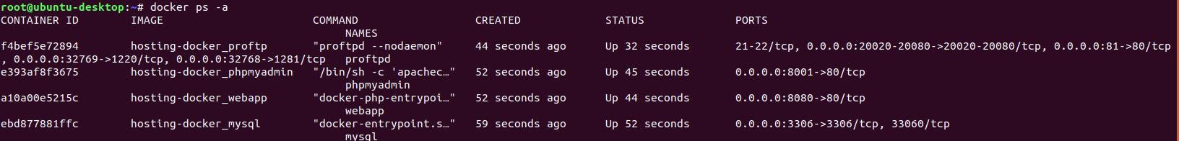Vamos a ejecutar el comando docker-compose up para ver los contendores en marcha:

# 6. Implementacion Servicio Provisioning.

El servicio provisioning será el encargado de la creación de Virtuals Hosts asociados a un dominio, y además la posibilidad de crear usuarios virtuales FTP en el servidor PROFTPD asignandoles un directorio personal.

Dicho servicio esta compuesto por 2 ficheros PHP:

1. **provisioningVhosts.php**
2. **provisoningFtp**.**php**

Cada fichero el cual ira específicamente en su contenedor ejecutándose en 2º plano como demonio.

## 6.1 Ficheros PHP Provisioning.

Se trata de 2 ficheros PHP que correran en 2º plano en los contenedores webserver y proftpd respectivamente como demonios y seran los encargados de la gestión de VHosts(Alta/Baja) y Usuarios/directorios FTP(Alta/Baja).

Para cada contenedor se ha creado un fichero especifico:

1. Container webserver 🡪 provisioningVhosts.php
2. Container proftpd 🡪 provisioningFtp.php

En ambos ficheros su función es verificar la tabla tblprovisioning periodicamente los elementos con **ESTADO = 0**, ordenados por fecha, en caso de efectuarse un ALTA o BAJA ya sea bien de Vhost o usuarios FTP modificar el valor a **ESTADO = 1** y generar los Vhosts como los usuarios FTP incluyendo sus directorios asociados a cada usuario FTP.

En ambos casos haremos uso de unas funciones definidas en los directorios **/docker/webserver/provisioning/lib**, y en **/docker/proftpd/provisioning/lib**, que nos serán de ayuda para la creación de ficheros, eliminación de ficheros, creación de usuarios y la eliminacion de usuarios.

##### Nota

Podemos encontrar el código de dichas funciones en la carpeta compartida de Google drive:

<https://drive.google.com/drive/folders/1oESoCS96zmD2YiTWfw0u78EX9IZywxER>

### 6.2.1 provisioninVHosts.php

Fichero encargado particularmente de la gestión de los Vhost (Alta Host/Baja Host), correra en el sistema como demonio en 2º plano.

En función de la acción realizada se ejecutaran las diferentes acciones: ALTAHOST/BAJAHOST; Una vez ejecutada la acción pertinente cambiara el registro de la tabla provisioning de estado = 0, a estado = 1 indicando que se ha efectuado la operación indicada.

Está formado principalmente por 2 bucles while, este seria un ”esquema orientativo”, del funcionamiento de demonio provisoningVhost.php.

<?php

$segundos=5;

while ($Activo=true) {

    while($row=mysqli_fetch_array($sql)){

        if($accion==$altahost){

            ...

            dar_alta_host($stdDominio)

            ...

        }

        elseif($accion==$altahost){

            ...

            dar_baja_host($stdDominio)

            ...

        }

    }

    sleep($segundos);

}

?>

#### 6.2.1.1 Alta VHosts.

Para la creación de un Virtual Host bajo demanda de un Alta de dominio requerimos de las siguientes acciones:

1. Creacion de un directorio en /var/www/html
2. Asignacion de permisos al directorio en nuestro caso 750.
3. Crear fichero .conf en /etc/apache2/sites-available.
4. Activar sitio mediante el mod de apache a2ensite, el cual vincula el fichero .conf al directorio /etc/apache2/sites-enabled
5. Restart o reload del servidor apache.
6. Insertar registros en el fichero /etc/hosts
7. Insertar registros en el fichero /etc/extrahosts/hosts.d

Vamos a comentar el punto 7, el motivo por el cual añadimos también las entradas de los vhosts en el fichero /etc/extrahosts/hosts.d.

Existe un “problema” con el fichero /etc/hosts, este fichero lo gestiona de manera interna docker para comunicación entre contenedores. Veamos un ejemplo ilustrativo para entender mejor esto.

Supongamos tenemos el fichero /etc/hosts



Observemos el registro resaltado en el podemos ver la dirección IP del container y a continuación el ID del contenedor

172.20.0.10 IDCONTENEDOR

Este ID del contenedor es dinamico es decir cada vez que se genera el contenedor cambia por tanto cuando levantamos de nuevo el contenedor este ID varia al nuevo ID , al tratarse de ID tipo hash estos cambian por completos siendo únicos.



Asi que docker crea este nuevo fichero y elimina los registros que hemos añadido. Tampoco es posible mapear a un volumen dicho fichero ya que es un fichero de tipo BMV(Bind mount Volumen) en el ámbito docker es decir son ficheros gestionados internamente por docker.

Para solucionar este imprevisto hemos creado un script copy_hosts.sh el cual se inicia al arrancar el contenedor:

##### Script copy_hosts.sh

*#!/bin/bash*

COPYHOSTS="/etc/hosts"

COPYHOSTTMP="/etc/extrahosts.d/hosts.copy"

COPYHOSTSD="/etc/extrahosts.d/hosts.d"

cat $COPYHOSTS > $COPYHOSTSAVE

cat $COPYHOSTSAVE $COPYHOSTSD > $COPYHOSTS

rm $COPYHOSTSAVE

exec /usr/sbin/apache2 -D FOREGROUND

El funcionamiento es muy sencillo cuando efectuamos una alta de Host además de almacenar los registros en /etc/hosts los almacenamos en el fichero /etc/extrahosts.d/hosts.d

Asi que realizamos un fichero nuevo (todo esto ocurre a iniciarse el container) hosts.copy con los registros de /etc/hosts y ahora concatenamos este fichero con el el fichero hosts.d que contiene todos los vhosts que se han ido creando hasta el momento asi tenemos en nuestro fichero /etc/hosts el nuevo ID del container mas los Vhost.

Este script se lanzara mediante la directiva ENTRYPOINT del docker file, la cual nos permite ejecutar procesos al iniciar el container.

#### 6.2.1.2 Baja Vhost.

Para la ejecutar la baja de un Vhost hemos de proceder con el siguiente procedimiento:

1. Desvincular sitio median el mod de apache a2dissite.
2. Eliminar fichero .conf situado en /etc/apache2/sites-availables
3. Eliminar directorio en /var/www/html
4. Eliminar registros de /etc/hosts 🡪 script remove_hosts.sh
5. Eliminar registros de /etc/extrahosts.d/hosts.d 🡪Script remove_hostsd.sh

A continuación explicaremos el funcionamiento trivial de dichos scripts.

#### 6.2.1.3 Script remove_hosts.sh

Este script recibirá como parámetro un <string>, que estará definido por la variable $strDominio, asi al pasarle como parámetro dicha variable nos elimina las líneas que contienen ese string, en nuestro caso el dominio.

*#!/bin/bash*

if [ $# -eq 0 ]

then

    echo " USO: $0 <nombre_dominio> "

    exit

fi

DOMINIO=$1

HOSTS="/etc/hosts"

HOSTSTMP="/etc/extrahosts.d/hosts.copy"

*# Recibo como parametro el nombre del dominio*

cat $HOSTS | grep -v $DOMINIO  > $HOSTSTMP

cat $HOSTSTMP > $HOSTS

#### 6.2.1.4 Script remove_hostsd.sh

*#!/bin/bash*

if [ $# -eq 0 ]

then

    echo " USO: $0 <nombre_dominio> "

    exit

fi

DOMINIOD=$1

HOSTSD="/etc/extrahosts.d/hosts.d"

HOSTSDTMP="/etc/extrahosts.d/hosts.d.tmp"

*# Recibo como parametro el nombre del dominio DOMINIOD*

cat $HOSTSD | grep -v $DOMINIOD  > $HOSTSDTMP

cat $HOSTSDTMP > $HOSTSD

#### 6.2.1.5 Funciones Vhosts PHP.

Haremos uso de un par de funciones que nos realicen ciertas tareas comentadas anteriomente en el alta y baja de nuevos VHosts.

* **dar_alta_host($strDominio)**
* **dar_baja_host($strDominio)**

No entraremos en detalle ya que el código es extenso y realizan las operaciones indicadas con anterioridad en los puntos 6.2.1.1 y 6.2.1.2 respectivamente.

##### NOTA

Podemos encontrar el código de dichas funciones en la carpeta compartida de Google drive:

<https://drive.google.com/drive/folders/1oESoCS96zmD2YiTWfw0u78EX9IZywxER>

Estas funciones están situadas en en la ruta:

**/docker/webserver/provisioning/lib/funciones_vhost.php**

### 6.2.2 provisioningFtp.php

Fichero encargado particularmente de la gestión de los usuarios FTP(Creacion/eliminacion), como la gestión de sus directorios asociados.

De manera análoga al fichero encargado de los Vhosts este correra en el sistema como demonio en 2º plano, en función de la acción realizada se ejecutaran las diferentes acciones: **ALTAFTP/BAJAFTP**.

Una vez ejecutada la acción pertinente (ALTAFTP/BAJAFTP) varia el registro de la tabla provisioning de **estado = 0**, a **estado = 1** indicando que se ha efectuado la operación indicada.

De manera análoga su composición es similar a la del fichero **provisioningVhost.php**, pero modificando las variables y operaciones al servicioFTP requerido en ese momento.

<?php

$segundos=5;

while($Activo=true) {

    while($row=mysqli_fetch_array($sql)){

        if($accion==$altaftp){

            ...

            dar_alta_ftp($stdDominio)

            ...

        }

        elseif($accion==$bajaftp){

            ...

            ...

        }

    }

    sleep($segundos);

}

?>

#### 6.2.2.1 Alta FTP.

Para realizar el alta de un Usuario Virtual en PROFTPD mediante **AuthUserFile** y **AuthGroupFile,** situados en **/etc/proftpd/ftpd.passwd** y **/etc/proftpd/ftpd.group** por medio del fichero **ftpd.passwd** donde se almacenan los usuarios/contraseñas de manera encriptada mediante SHA 256, y del fichero **ftpd.group**, en el cual se almacenan los grupos.

En el servidor PROFTPD se han de realizarlas siguientes operaciones expuestas a continuación:

1. **Creacion directorio personal del usuario FTP**. En nuestro caso no será necesario ya que al existir un mapeado del volumen al contenedor webserver, tenemos un directorio en común a los 2 contenedores al crear el Vhost en /var/www/html este directorio se recreara de manera simultanea en el contenedor que contiene el servidor FTP en el directorio /srv/ftpusers.

De todas maneras se ha implementado un bucle de control el cual verifica si existe dicho directorio y en caso negativo lo crea.

1. **Permisos directorio personal FTP**. Tanto a nivel de operaciones de lectura/Escritura/Ejecucion con la directiva **chmod** como a nivel de propietario con la directiva **chown**.
2. **Añadir nuevo usuario FTP.** Para insertar un nuevo usuario utilizaremos el comando:

echo $passwd| /usr/sbin/ftpasswd --passwd

--file=/etc/proftpd/ftpd.group  --name=$ftpuser --uid=$uid

--gid=$gid  --home=$pathftp/$strDominio –shell=$shell --stdin

Donde la variable **$passwd** será la contraseña almacenada en la BD, y mediante la directiva **--stdin** podremos automatizar la inserción del password sin usar la consola de comandos.

1. **Añadir al usuario al grupo ftpd.** Para añadir al nuevo usuario usamos el comando

/usr/sbin/ftpasswd --group --gid=$gid

--file=/etc/proftpd/ftpd.group --name=$ftpgroup

--member=$ftpuser

#### 6.2.2.2 Baja FTP.

De manera análoga necesitamos eliminar los usuarios FTP, es un proceso trivial dado que solamente consta de un paso:

1. **Baja usuario FTP**. Mediante este comando conseguimos dar de baja a los usuarios FTP, asi como eliminar su registro del fichero ftpd.passwd

/usr/sbin/ftpasswd --passwd

--file=/etc/proftpd/ftpd.group --name=$ftpuser --delete-user

#### 6.2.2.3 Funciones ftp php.

Esta funcion sera la que efectúe la acción(ALTAFTP) pertinente en cada caso.

* **dar_alta_ftp($strDominio)**

##### NOTA

Podemos encontrar el código de dichas funciones en la carpeta compartida de Google drive:

<https://drive.google.com/drive/folders/1oESoCS96zmD2YiTWfw0u78EX9IZywxER>

Estas funciones están situadas en en la ruta:

**/docker/proftpd/provisioning/lib/funciones_ftp.php**

# 7. Prueba funcionamiento HOSTING DOCKER.

Vamos comprobar el funcionamento de la aplicación desde el inicio registro de un usuario pasando por el login, alta hosts, baja hosts, alta usuario ftp, baja usuario ftp, analizando los cambios internos asi como sus ficheros intervinientes generados en el proceso.

##### Nota

Cuando se ha realizado esta prueba de funcionamiento no se había implementado el inicio automatizado del servicio provisioning (Mejora que se realizara si los plazos de tiempo me lo permiten) en ambos contenedores, asi que lo iniciaremos manualmente, de esta manera también podremos ver en 1º plano como funciona internamente dicho servicio provisioning en ambos contenedores.

Cabe destacar que no haber implementado esta mejora no varia el funcionamiento del sistema en si mismo.

Esta seria una mejora para el ámbito de Produccion ya que para desarrollo conviene ir encendiendo y apagando el servicio provisioning para observar cambios errores…etc

## 7.1 Arrancar Servicios.

Nos situamos dentro del directorio raiz que contiene el fichero docker-compose.yml y ejecutamos el comando docker-compose up

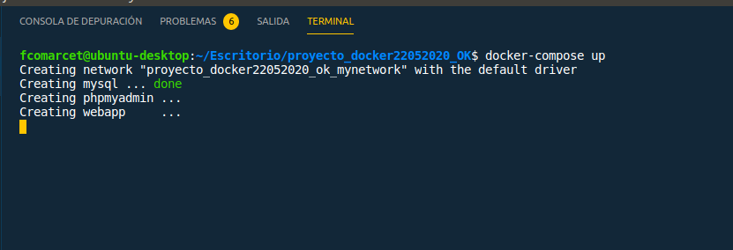

Podemos observar como los servicios se han iniciado correctamente:

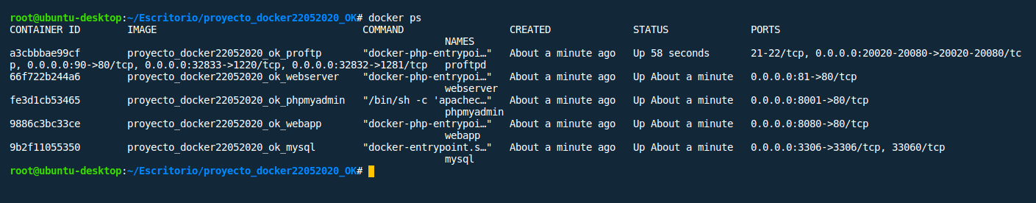

Existe otro método para ver los servicios iniciados mediante el comando **docker-compose top**

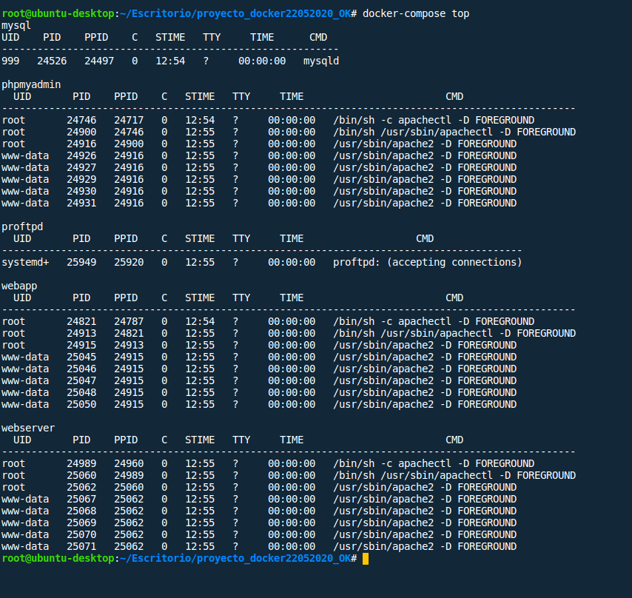

## 7.2 Registro + Login.

Una vez los servicios esta iniciados correctamente vamos a registrar un nuevo usuario y realizar un login para acceder a la aplicación web .

localhost:8080

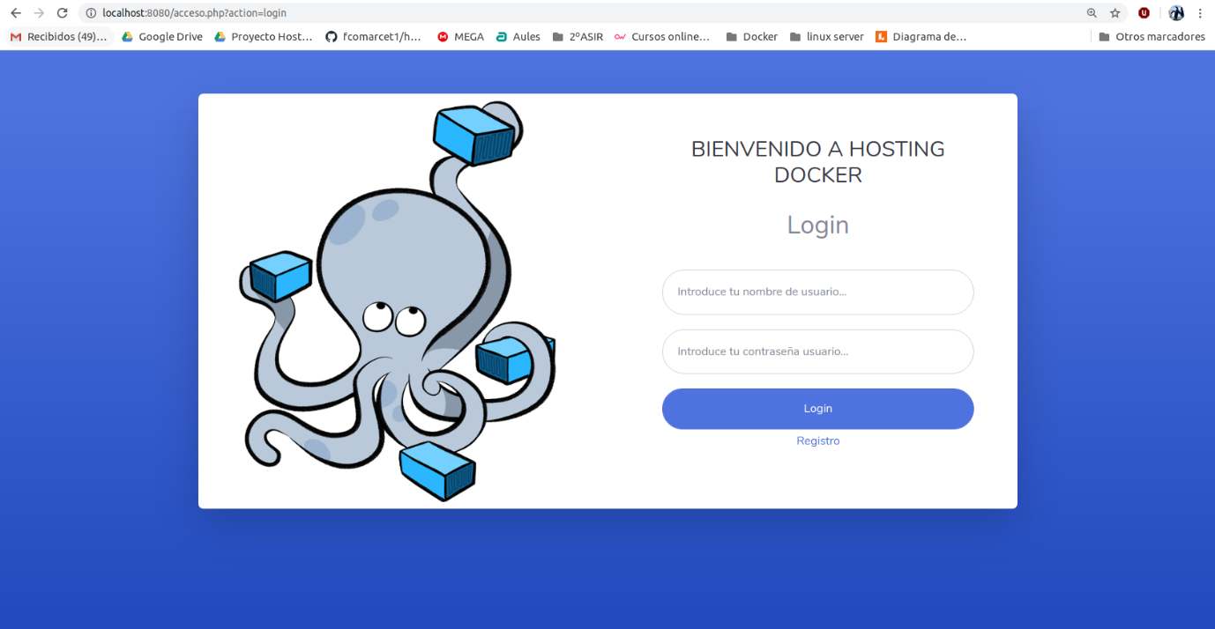

Iniciamos el registro del **usuario:fcomarcet**

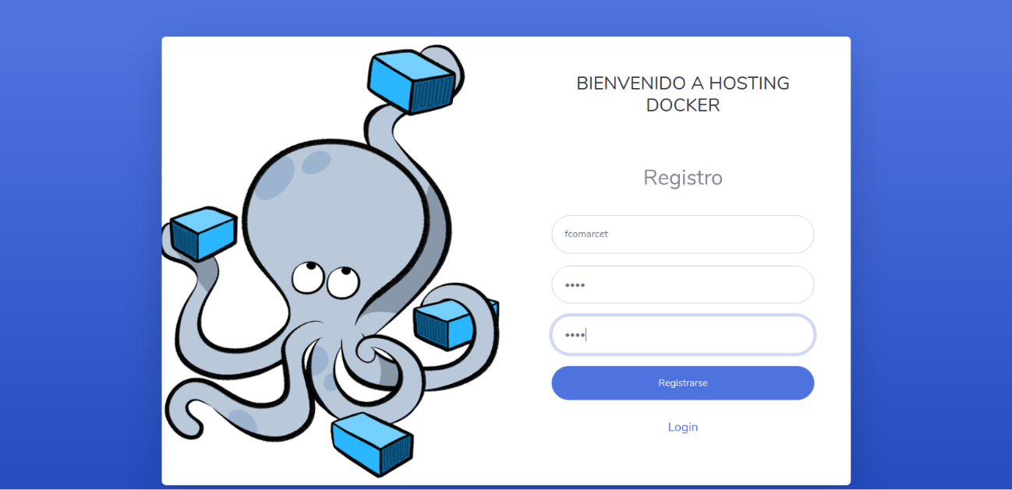

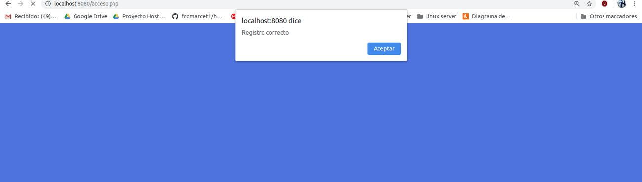

Procedemos a loguearnos:

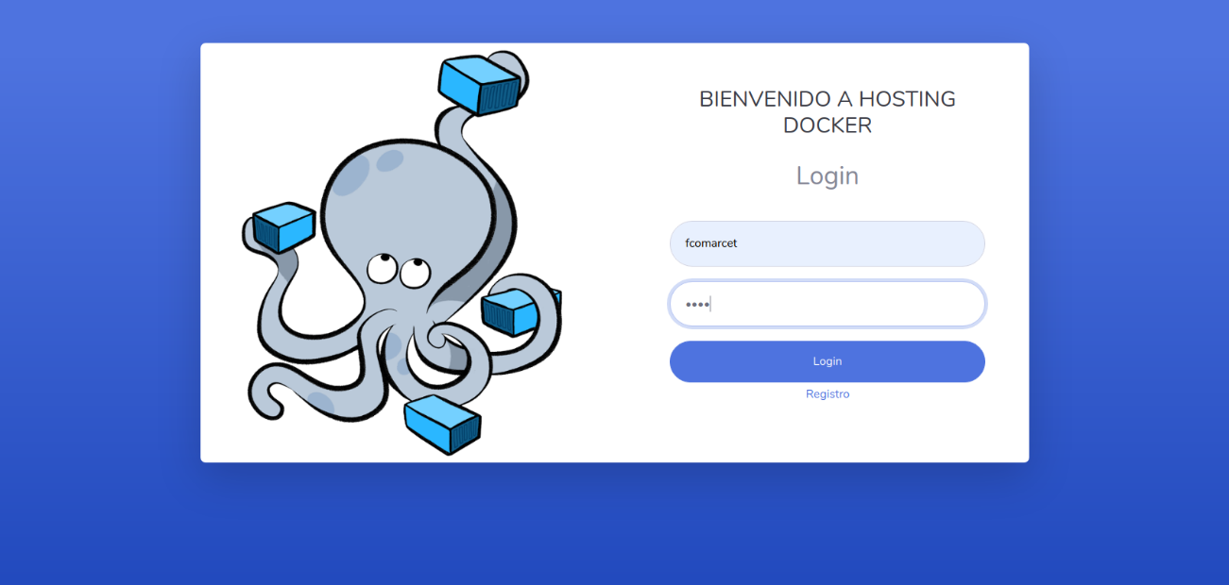

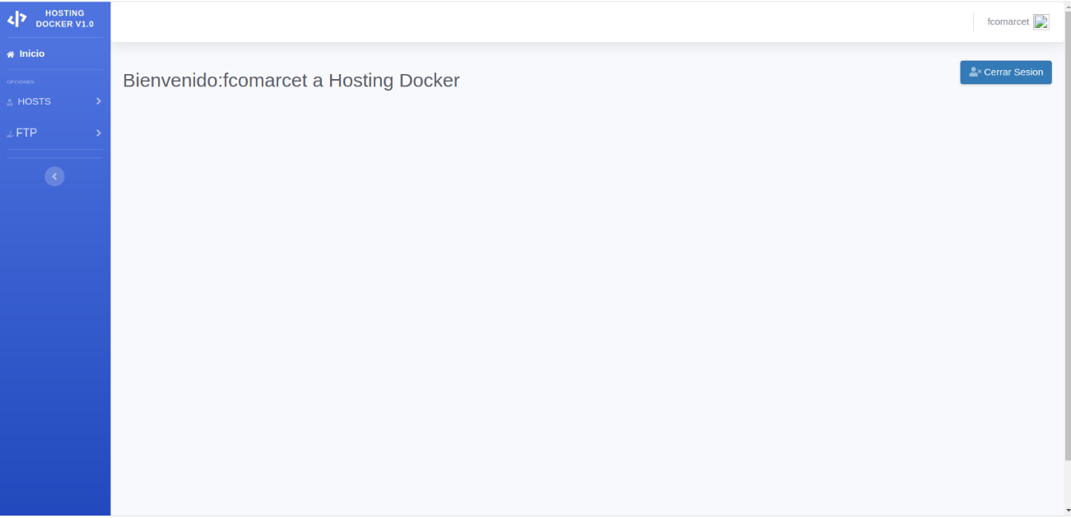

## 7.3 Alta Host.

Desde el menu lateral izquierdo en Hosts → Mis Hosts → Añadir Nuevo Host

Vemos como todavia no hay ningun host registrado.

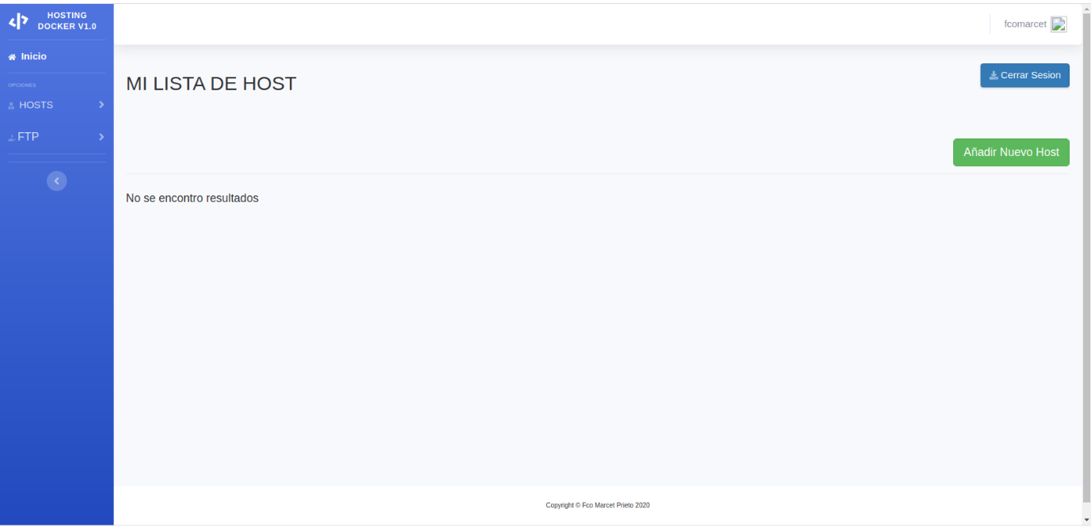

Vamos a crear al **Usuario:fcomarcet** con **Dominio:fcomarcet.docker.es**

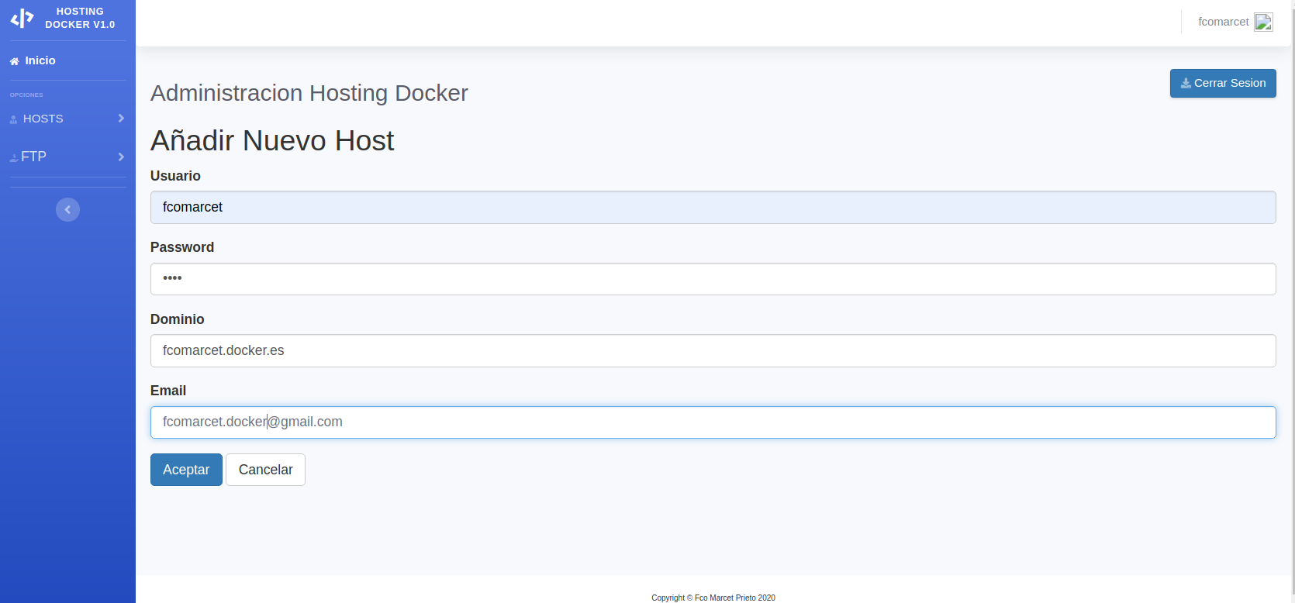

Vemos como se ha creado correctamente

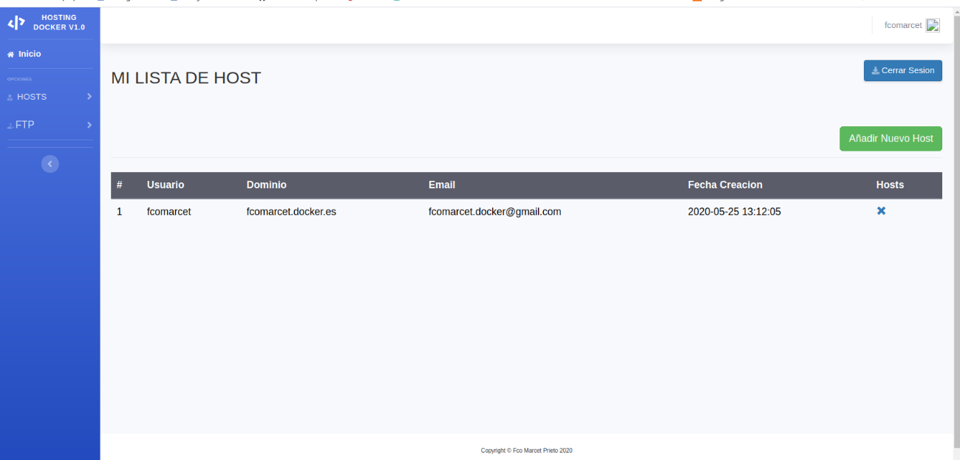

Al pulsar Aceptar el demonio **provisioningVhosts.php** que se ejecuta en 2º plano creara el Vhost asociado al dominio, veamos como trabaja a nivel interno, para ello accedemos al contenedor webserver mediante el comando:

* **docker exec -ti webserver /bin/bash**

Iniciamos el demonio (La idea es que este demonio se ejecute automaticamente al lanzar los contenedores, no esta implementado todavia pero para el funcionamiento del sistema no difiere solamente nos automatiza el proceso sin tener nosotros que ejecutar el demonio manualmente, esta es una mejora que intentare realizar como ultima parte del proyecto)

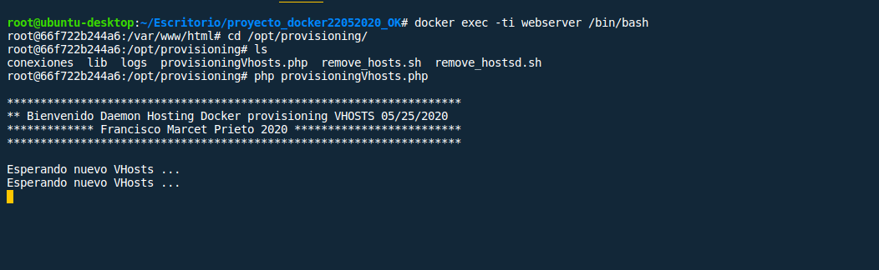

Veamos que ocurre al efectuar el alta del nuevo host

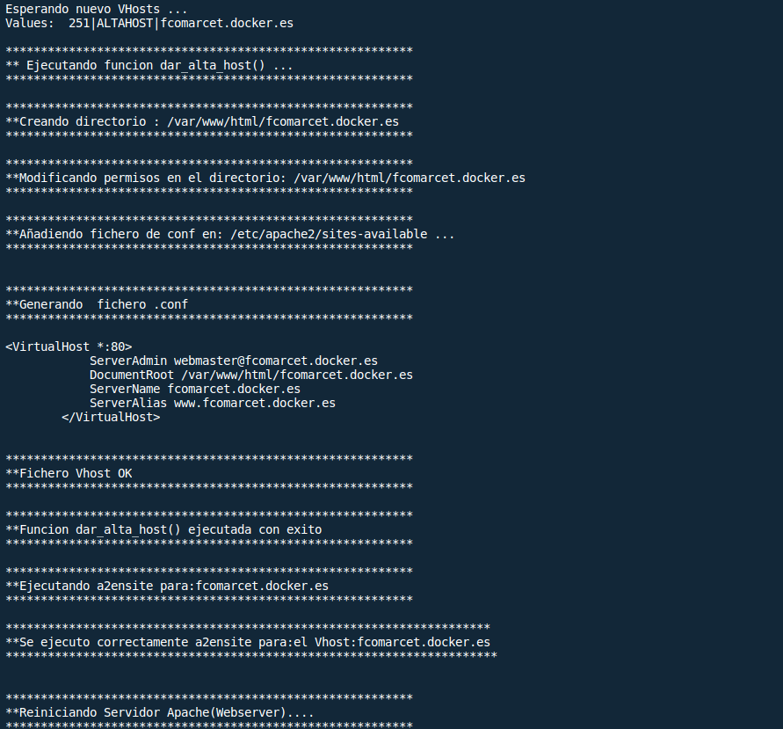

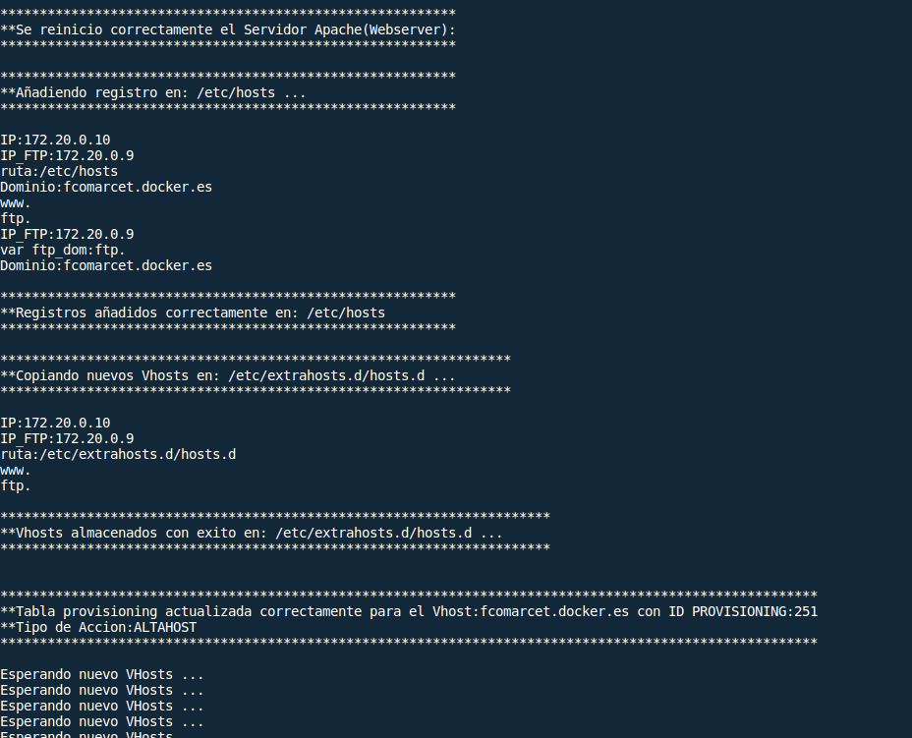

Vayamos paso por paso viendo si se han realizado los pasos correctamente para dar de **alta** el nuevo Dominio

##### Creacion directorio.



##### Permisos.

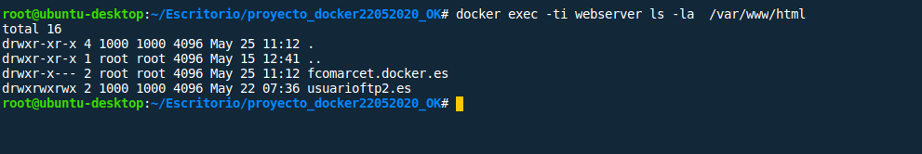

##### fichero .conf

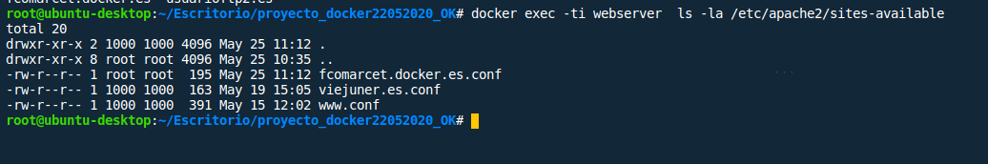

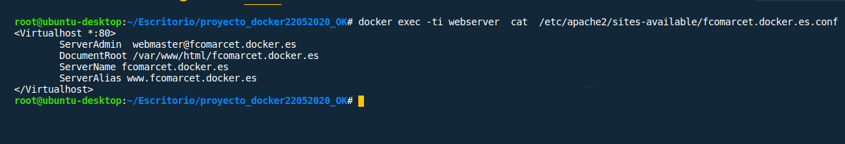

##### a2ensite

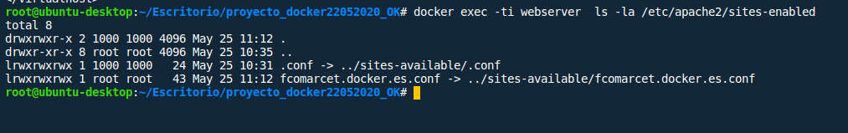

##### fichero /etc/hosts

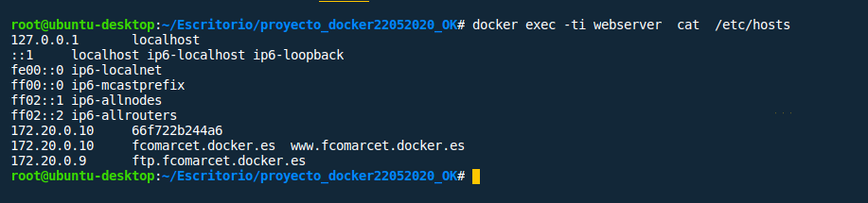

En principio se han generado todos los registros correctamente asi que vamos a efectuar una prueba de conectividad con el nuevo Vhosts para comprobar que funciona correctamente:

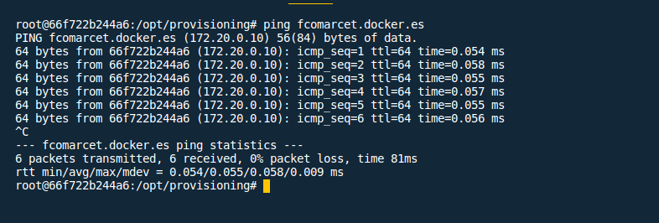

## 7.4 Baja Host.

Al dar de baja un Vhost todos los usuarios dependientes de dicho dominio seran eliminados

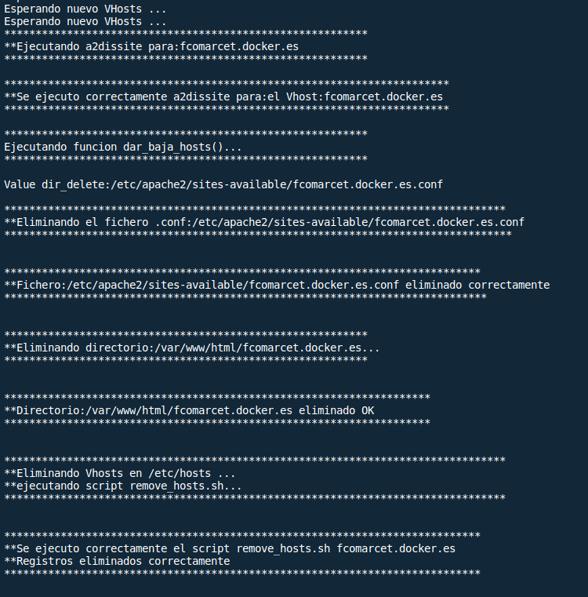

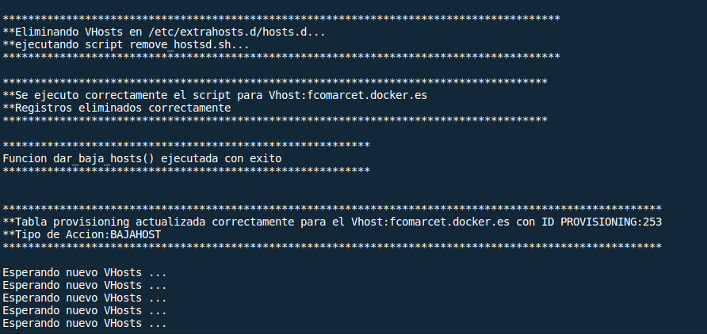

Vayamos paso por paso viendo si se han realizado los pasos correctamente para dar de **baja** el nuevo Dominio

##### Directorio.

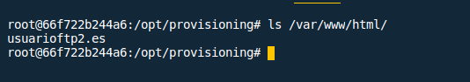

##### A2dissite.

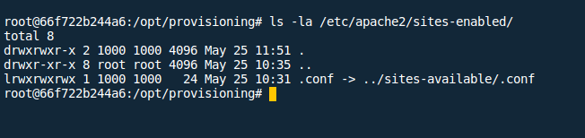

##### Fichero /etc/hosts

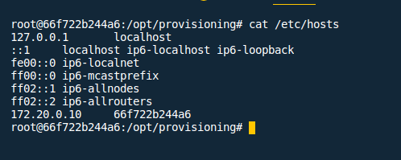

Como comentamos tambien se elimina el usuario ftp asociado al dominio.

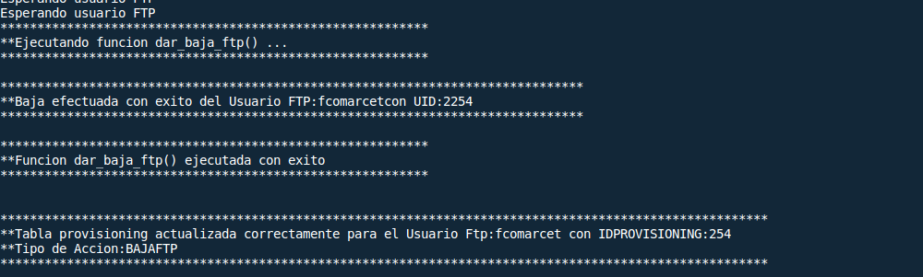

## 7.5 Alta Usuario FTP.

Vamos a crear un nuevo usuario FTP asociado al dominio que acabamos de crear

Ponemos en marcha el demonio ftp 🡪 **provisoningFtp.php**

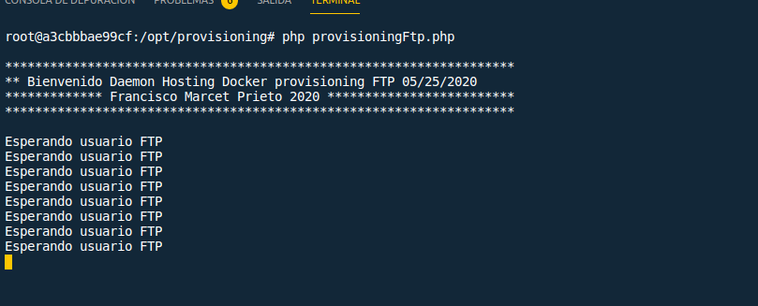

Creamos el nuevo usuario ftp desde el menu FTP

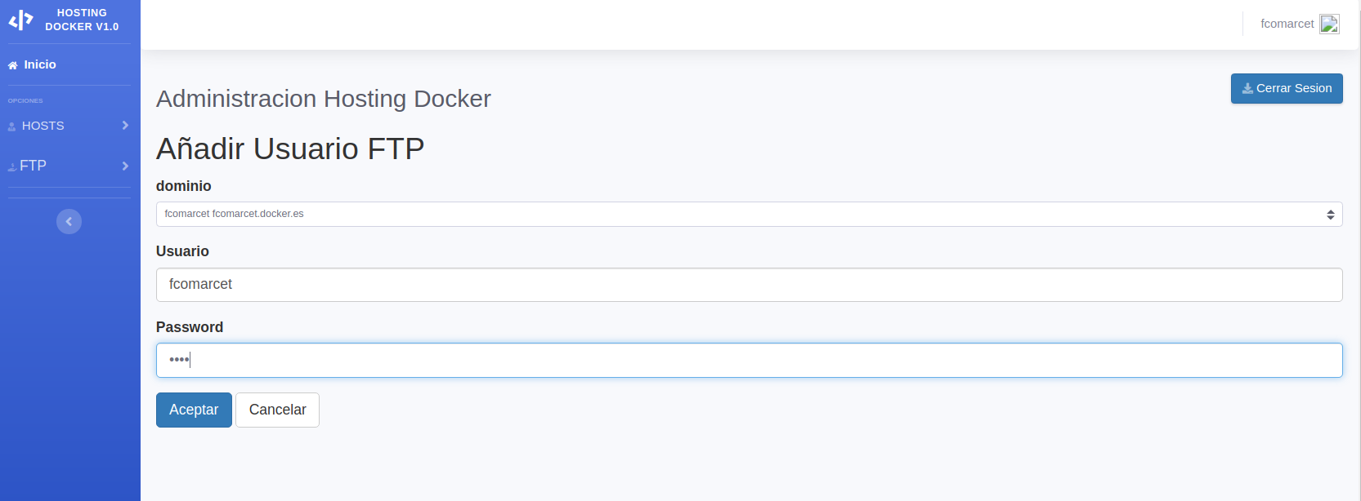

Al pulsar aceptar el demonio **provisoningFtp.php** dara de alta al usuario veamos:

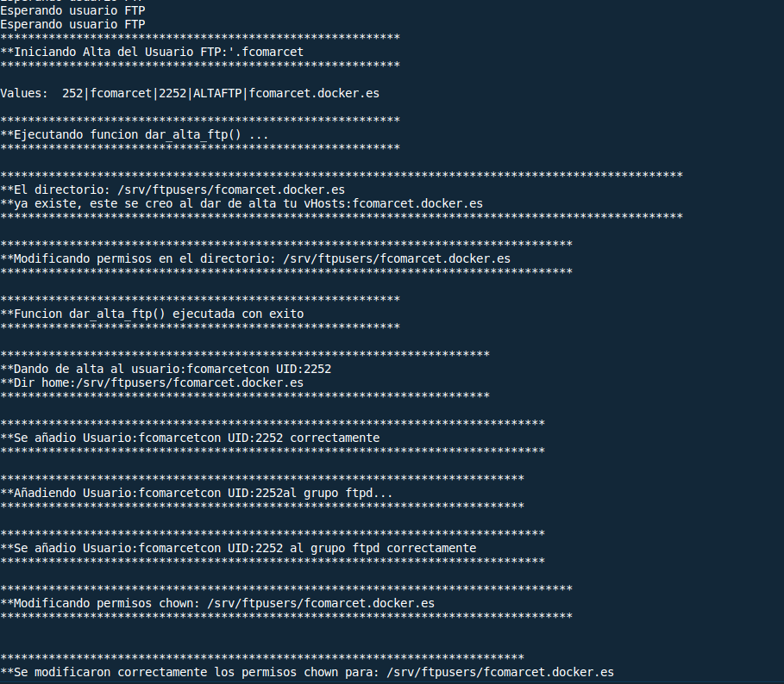

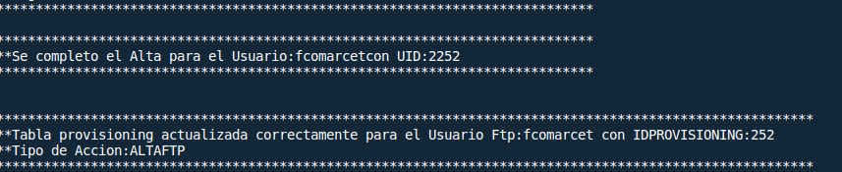

En principio se ha creado correctamente el nuevo usuario ftp y su directorio probemos a realizar una conexión al servidor FTP con el cliente FTP Filezilla.

##### Conexión al ftp desde Cliente Filezilla.

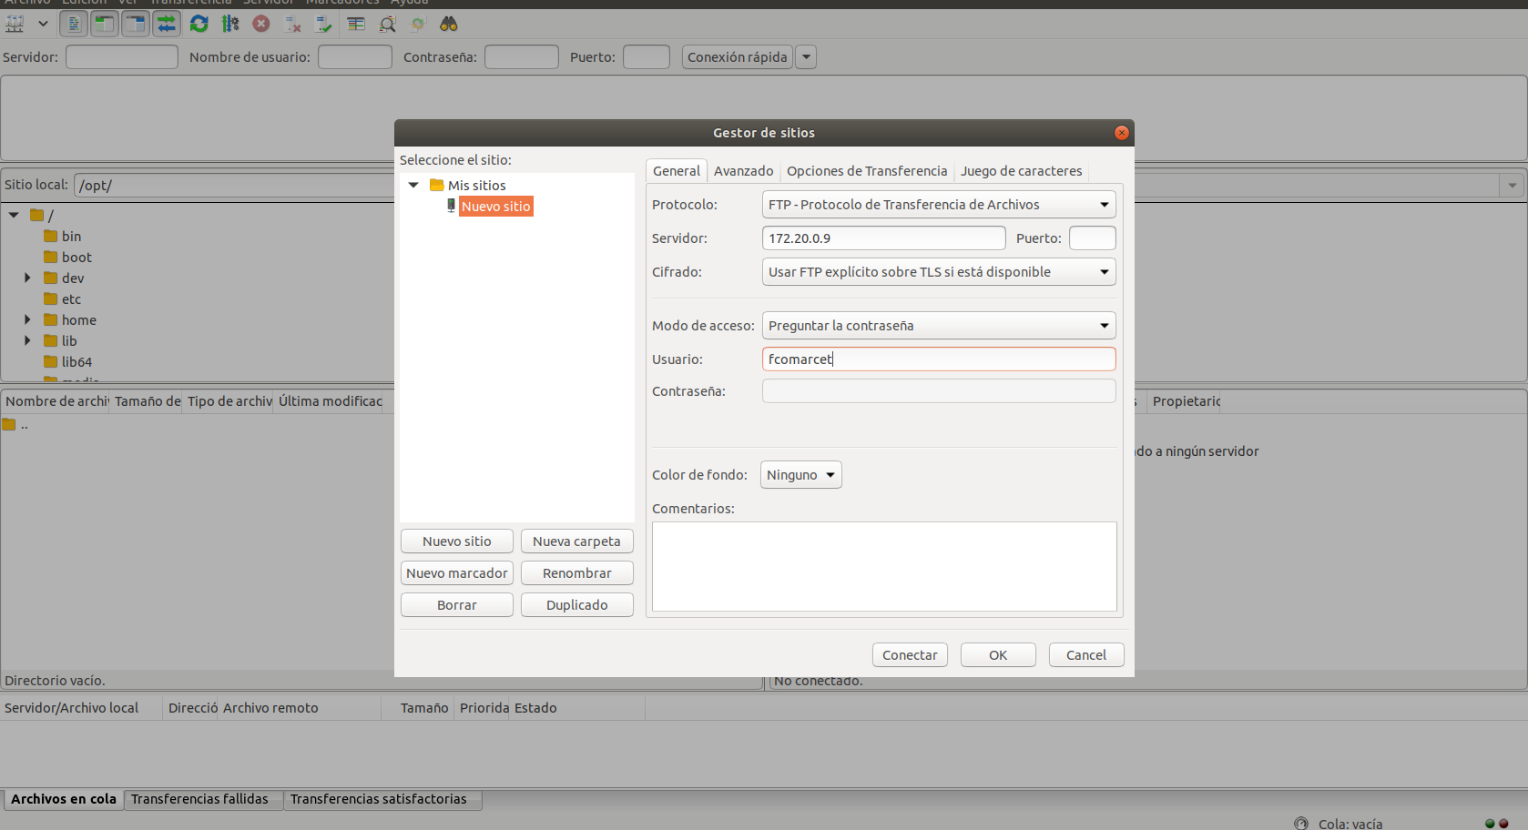

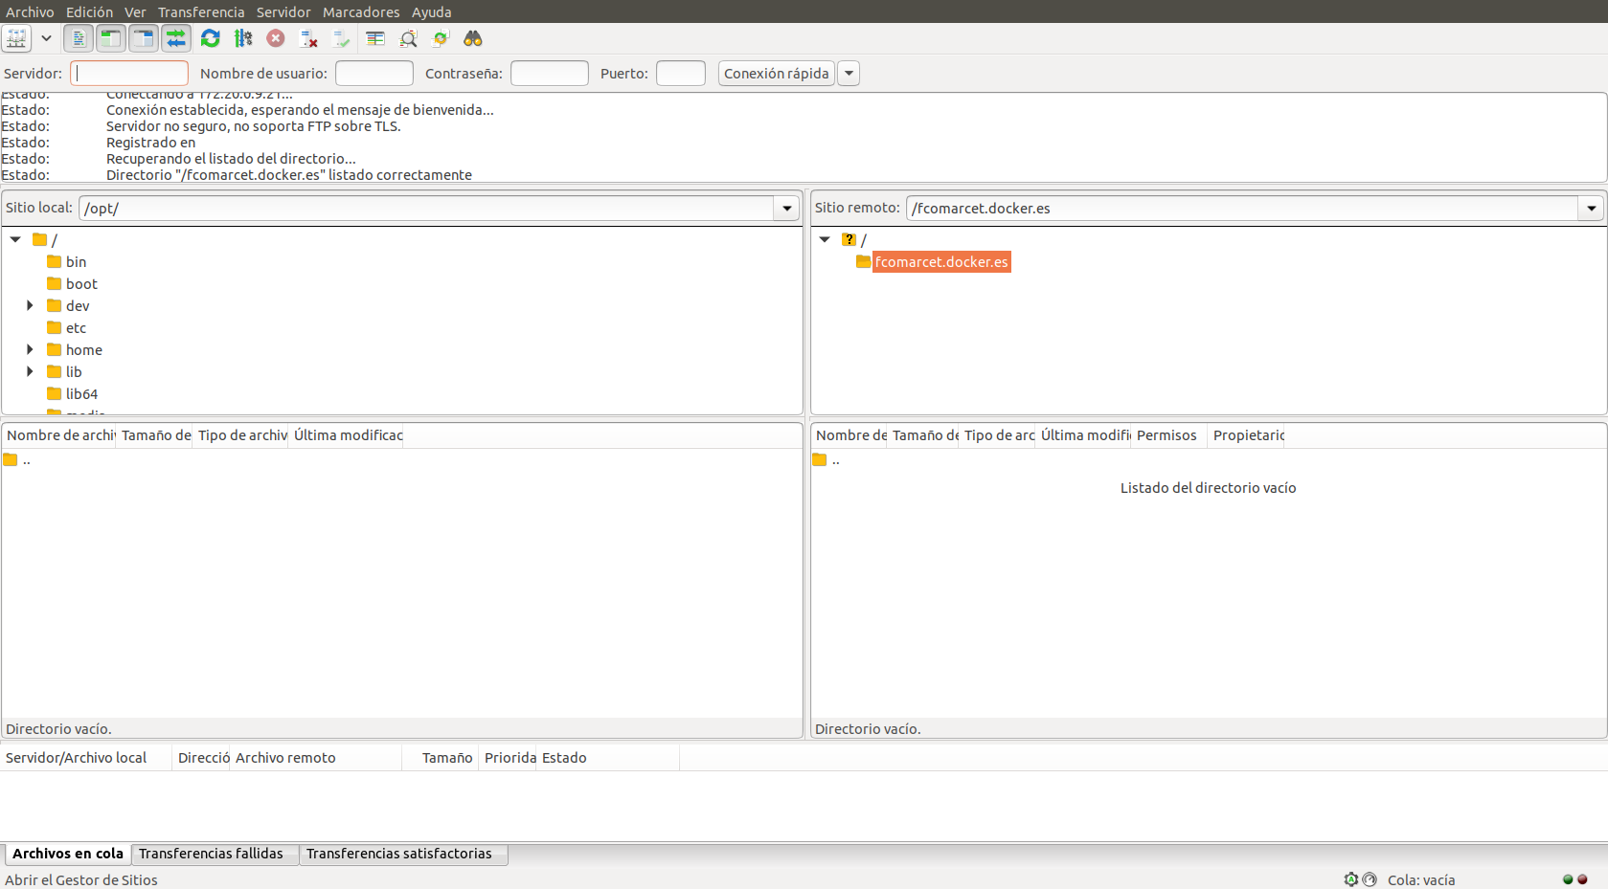

## 7.6 Baja Usuario FTP.

Dado que hemos eliminado anteriormente el dominio el usuario ftp tambien se elimino, asi que vamos a crear uno nuevo Usuario:fcomarcet1 para poder dar de baja solo al usuario sin eliminar el dominio.

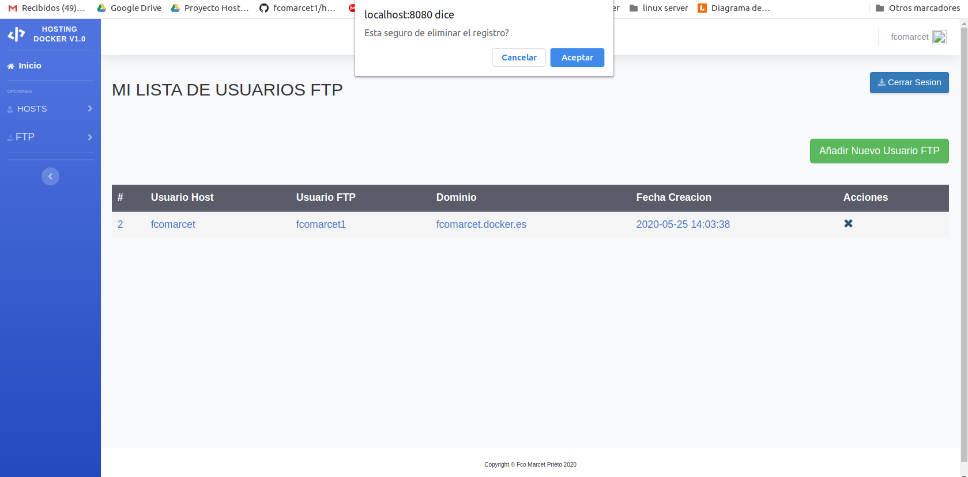

Vemos el demonio a nivel interno

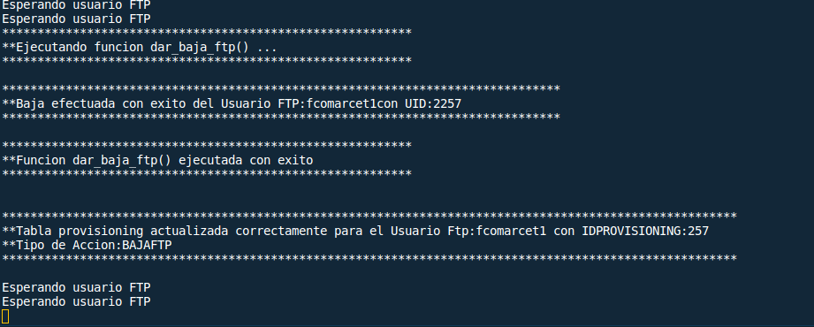

En efecto funciona correctamente y nos ha eliminado el registro del fichero ftpd.passwd

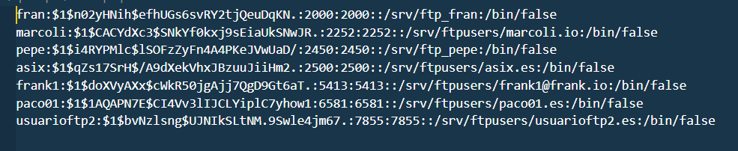

# 8. Incidencias/Problemas.

He de comentar que he tenido diversos problemas, pensaba que un proyecto con docker, el cual solo tenía que desplegar 4 o 5 contenedores conectados unos con otros no me iba a dar muchos problemas a la hora de hacer el proyecto, pero me equivocaba, también por otra parte era de esperar ya que me metia en una tecnología como docker la cual no tenia ningún conocimiento ni se había abordado nada durante el curso.

Vamos a ir detallando los principales problemas con los que me he ido topando a lo largo de las distintas fases que ha tenido mi proyecto.

## 8.1 Incidencias Fase 1: Creacion Dockerfiles/Imagenes.

Tanto esta fase como la segunda fueron la parte mas compleja bajo mi punto de vista, debido a mis limitados conocimientos y no conocer de manera activa la Shell de docker dificulta bastante el trabajo, y en muchas ocasiones no sabes como realizar determinadas tareas como por ejemplo cambiar un puerto a un contenedor o aun algo mas trivial como obtener la dirección IP del contenedor se convierten en arduas tareas.

Otro de los problemas que mas me costo subsanar es el almacenamiento persistente de los contenedores ya que no entendia muy bien al inicio su funcionamiento y no se almacenaban los cambios realizados mientras el contenedor estaba levantado.

## 8.2 Incidencias Fase 2: Creacion FICHERO DOCKER-COMPOSE.

En esta fase fue algo similar a la fase 1 era la primera vez que trabajaba con fichero tipo YAML, cuya extensión es .yml .

Desconocia tanto su formato en cuanto a creación de scripts, además de que docker contempla diversas versiones en cuanto a su creación y ejecucion. Esto me llevo a diversos errores implementado código que no era soportado por la actual versión “3”.

Otro punto a destacar nuevamente aquí fue el almacenamiento persistente en el fichero docker-compose.yml tuve diversos problemas en este punto como en la fase 1 hasta que consegui mapear directorios físicos de mi maquina a los directorios internos del contenedor.

Por ultimo comentar como problemas con UID en los contenedores, permisos…etc, tuve que añadir ciertas variables de entorno para hacer funcionar el contenedor PHPMyAdmin, Mysql y Apache.

Esta parte fue la mas frustrante no conseguia hacer funcionar correctamente los contenedores y no tenia claro el motivo hasta que di con las variables de entorno comentadas anteriormente.

## 8.3 Incidencias Fase 3: Creacion APLICACIÓN WEB.

Fase fue la mas sencilla solo tuve un par de problemas con la visualización de registros, ya que no se visualizaba el 1º registro cuando recorria una tabla mediante un bucle While, el error fue subsanado eliminando un mysqli_fetch_array(), que tenia de forma errónea antes del while.

Otro problema a destacar fue que no se visualizaban correctamente las cabeceras HTML, y tuve que recurrir:

<?php ob_start(); ?>

<?php ob_end_flush(); ?>

Con esta función de PHP conseguimos que los encabezados estén almacenados en un búfer y no se envíen al navegador, pudiéndose cargar correctamente.

## 8.4 Incidencias Fase 4: Creacion CONTENEDOR APACHE+PHP 7.3+PROFTPD.

Esta también fue una fase critica y compleja para mi, ya que de inicio el servicio FTP y Apache iban a a compartir el mismo contenedor.

El problema que no se consiguió levantar 2 servicios diferentes en 2º plano en el mismo contenedor, ya que docker de manera autónoma maneja mejor 1 servicio por contenedor.

Otros de los motivos fueron que docker aconseja 1 servicio por contenedor asi que decidi modificar esta parte y se ejecuten en contenedores separados pudiendo levantar

## 8.5 Incidencias Fase 5: Creacion SERVICIO PROVISIONING.

En esta parte no hubo incidencias destacables mas que algún error de sintaxis que se depuro con facilidad.

# 9. Posibles mejoras en la aplicacion.

Como trabajos futuros para mi proyecto, como a ir comentando los que creo cuales son más importantes y porque:

* **Copias de seguridad**. Esto estaba claro, mantener volúmenes persistente es una cosa, pero se pueden perder, por lo que realizar copias de seguridad de los volúmenes sería la primera opción como mejora.
* **Mejorar aplicación.** Mejorarla principalmente es la segundad prioridad, utilizar otro lenguaje como javascrip, que trabaje siempre en la misma url, y no accediendo a otras. Además mejorar los script de como arrancar los contenedores.
* **Kubernetes**. Desplegar los contenedores con kubernetes, los servicios en concreto, replicado en varios nodos.
* **DNS**. Contenedor encargado del servicio DNS.
* **Dockerfiles**. Optimizar Dockerfiles.
* **Funciones**. Añadir más funciones al hosting, como un CMS.
* **Cloud.** Subir el servicio a la la nube AWS, Azure…etc.
* **Mejora de código.**
* **Vhosts en contenedores aislados**. Creacion de cada VHosts en un container aislado.
* **Usuarios FTP en contenedores aislados** Creacion de cada Usuario FTP en un container aislado.
* **Automatizacion del servicio provisoning.**

# 10. Automatizacion Servicio Provisioning.

Esta seria una mejora que he tratado de implementar a ultima hora pero con éxito “a medias” como explicare a continuación ya que solo he conseguido que funcione correctamente en un contenedor.

Esta mejora estaría destinada al ámbito de producción ya que al automatizar el servicio no requerirá de arrancar manualmente el servicio provisoning

##### CONTENEDOR WEBSERVER

En el contenedor webserver he podido implementarlo correctamente añadiendo al dockerfile la directiva ENTRYPOINT y ejecutando un script al iniciarse el contenedor, mientras que en la directiva CMD iniciamos apache en foreground mode. Pasemos a comentar el script, que copia el contenido al fichero /etc/hosts, además de iniciar el fichero php que actuara como demonio **provisioningVhosts.php**

*#iniciamos script al iniciarse el container*

ENTRYPOINT /entrypoint_vhost.sh

CMD apachectl -D FOREGROUND

##### entrypoint_vhost.sh

*#!/bin/bash*

PATHVHOSTPROVISONING="/opt/provisioning"

*#ejecutamos Script copia Vhosts a /etc/hosts*

$PATHVHOSTPROVISONING/copy_hosts.sh

*# ejecutamos script provisoningVhost 2º plano*

/usr/local/bin/php $PATHVHOSTPROVISONING/provisioningVhosts.php

Esta parte funciona a la perfeccion, el problema viene en el contenedor proftpd como ahora comentare.

##### CONTENEDOR PROFTPD

En este contenedor no he conseguido que se inicien de manera simultanea el servicio provisioning y se inicie el servido FTP como –nodeamon, o se inicia uno o el otro he investigado un poco y quizás con otra imagen del servidor proftpd y modificando el dockerfile podría funcionar porque a ciencia cierta no conozco porque no funciona ya que se ha seguido el mismo procedimento que para el contenedor Webserver, añadiendo un ENTRYPOINT al dockerfile pero sin éxito.

De cualquier manera muestro el script que había realizado.

##### ENTRYPOINT_FTP.SH

*#!/bin/bash*

PATHFTPPROVISONING="/opt/provisioning"

*# ejecutamos script provisoningFtp 2º plano*

/usr/local/bin/php $PATHFTPPROVISONING/provisioningFtp.php

*#exec proftpd --nodaemon*

Y estas seria la directiva ENTRYPOINT y CMD del dockerfile:

*#Ejecutamos el script*

ENTRYPOINT ["/entrypoint_ftp.sh"]

*# iniciamos proftpd*

CMD ["proftpd", "--nodaemon"]

# 11. Conclusiones.

La finalizacion de este proyecto me aporta una gran satisfaccion ya que, hace un par de meses, cuando este Proyecto solo era una idea plasmada en papel, parecia como algo inalcanzable y dificil de conseguir al mismo tiempo.

Me interesaba sobre todo aprender el funcionamiento de docker ya que era algo novedoso para mi y no tenia ningún conocimiento previo, razón por la cual el proyecto era aun mas atractivo y desafiante.

Me ha servido para darme cuenta de que tareas triviales que a simple vista parecían sencillas, se han convertido en un quebradero de cabeza y tareas que parecian imposibles han sido mucho mas sencillas de llevar a cabo de lo esperado inicialmente.

Con esta aplicacion he aprendido a enfrentarme a un “proyecto” que podria considerarse como una tarea real en cualquier empresa. He sido capaz de utilizar parte de los conocimientos adquiridos durante estos 2 años en asignaturas de Sistemas, redes y Aplicaciones Web intentando plasmarlos en un proyecto del que me siento orgulloso en gran parte de como ha quedado, aun siendo consciente que tiene muchos aspectos que mejorar.

Tambien pedir disculpas por no poder haber finalizado la mejora de automatización del servicio provisioning, con un poco mas de tiempo estoy seguro que podría haber funcionado correctamente.

Con esta memoria finaliza mi Proyecto Final de Ciclo y tambien este segundo curso en el ciclo ASIR.

# 12. Agradecimientos.

En primer lugar, quiero agradecer a mi profesor y tutor Antonio Coloma, que sin su ayuda no habria sido posible la realizacion de este proyecto.En concreto, agradecer todas las tutorias hechas, los e-mails enviados, que haya resuelto la cantidad de dudas que me han ido surgiendo a lo largo del trabajo, y por las correcciones hechas, siempre con buena actitud y dispuesto a ayudarme. Con todo ello, ha hecho posible que la tarea de realizar este trabajo haya sido mas facil y llevadera, dentro de las dificultades y el tiempo que conlleva.

A todo el personal docente del instituto, por sus enseñanzas durante las clases.

A todos los compañeros de clase que he conocido a lo largo de estos 2 años.

Un saludo y gracias por todo.

Francisco Marcet Prieto

Villajoyosa. 2020

# Referencias.

**[1]** D. Firesmith, «Virtualization via Containers,» [En línea]. Available: <https://insights.sei.cmu.edu/sei_blog/2017/09/virtualization-via-containers.html>.

**[2]** E. A., «Docker, Qué es y sus principales características.,» [En línea]. Available: <https://openwebinars.net/blog/docker-que-es-sus-principales-caracteristicas/>.

[3] Ubuntu, «BasicChroot,» [En línea]. Available: <https://help.ubuntu.com/community/BasicChroot>.

[4] Aqua Blog, «Una Breve Historia de los Contenedores: desde los años 70 a Docker 2016,» [En línea]. Available: <https://hoplasoftware.com/una-breve-historia-de-los-contenedores-desde-los-anos-70-adocker-2016/>

[5] Isaac, «Docker: todo sobre los contenedores,» [En línea]. Available: <https://www.linuxadictos.com/docker-i-que-es-conociendo-la-ballena.html>.

[6] Docker Inc., «About Docker Engine,» [En línea]. Available: <https://docs.docker.com/engine/>.

[7] Docker, Inc., «Docker overview,» [En línea]. Available: <https://docs.docker.com/engine/dockeroverview/>.

[8] Apache Inc., «Containerizers,» [En línea]. Available: <http://mesos.apache.org/documentation/latest/containerizers/>.

[9] Apache Inc., «Containerizer internals,» [En línea]. Available: <http://mesos.apache.org/documentation/latest/containerizer-internals/>.

[10] Wikipedia, «Docker, Inc. - History,» [En línea]. Available: <https://en.wikipedia.org/wiki/Docker,_Inc>.

[11] Docker, Inc., «Get Started, Part 1: Orientation and setup,» [En línea]. Available: <https://docs.docker.com/get-started/>.

[12] Docker, Inc., «Get Docker Engine - Community for Debian,» [En línea]. Available: <https://docs.docker.com/install/linux/docker-ce/debian/>.

[13] Docker, Inc., «Get Docker Engine - Community for Ubuntu,» [En línea]. Available: <https://docs.docker.com/install/linux/docker-ce/Ubuntu/>.

[14] Docker, Inc., «Post-installation steps for Linux,» [En línea]. Available: <https://docs.docker.com/install/linux/linux-postinstall/>.

[15] Docker, Inc., «Get Started, Part 2: Containers,» [En línea]. Available: <https://docs.docker.com/getstarted/part2/>.

[16] P. Srivastav, «Docker for beginners,» [En línea]. Available: <https://docker-curriculum.com/>.

[17] S. Goasguen, «Docker Cookbook,» Ed O'Reilly, 2015.

[18] A. Mouat, «Using Docker,»Ed O'Reilly, 2015.

[19] T. Lovett, «Getting Started with Docker,» [En línea]. Available: <https://scotch.io/tutorials/gettingstarted-with-docker>

[20] J. Domingo, «Despliegue de aplicaciones en contenedores,» [En línea]. Available: <https://fp.josedomingo.org/iawgs/u06/>

[21] «PHP, Docker Official Images,» [En línea]. Available <https://hub.docker.com/_/php?tab=tags>

[22] «Apache2, Docker Official Images,» [En línea]. Available: <https://hub.docker.com/_/httpd>

[23] «MySQL, Docker Official Images » [En línea]. Available: <https://hub.docker.com/_/mysql>

[24] «Docker image for proftpd» [En línea]. Available <https://hub.docker.com/r/hauptmedia/proftpd>

[25] «PHPMyAdmin, Docker Official Images,» [En línea]. Available <https://hub.docker.com/r/phpmyadmin/phpmyadmin>

[26] R. Prieto. Fernandez, «Configurar Proftpd en GNU/Linux,» [En línea]. Available: <https://www.raulprietofernandez.net/blog/gnu-linux/como-instalar-y-configurar-proftpd-en-gnu-linux-debian>

[27] Proftpd Inc., «Proftpd official documentation,» [En línea]. Available: <http://www.proftpd.org/docs/>

[28] Proftpd Inc., «Proftpd official documentation,» [En línea]. Available: <http://www.proftpd.org/docs/configs/basic.conf>

[29] Stackoverflow. «Use env variables in Dockerfile,» [En línea]. Available: <https://stackoverflow.com/questions/57268016/use-env-variables-in-dockerfile>

[30] Oli the dev. «A Way to enable startup scripts for a docker container,» [En línea]. Available: <https://oli-the.dev/infrastructure/a-way-to-enable-startup-scripts-for-a-docker-container/>

[31] PHP Inc., «Manual oficial PHP,» [En línea]. Available: <https://www.php.net/manual/es/index.php>

[32] w3school Inc., «PHP file Create/write,» [En línea]. Available: <https://www.w3schools.com/php/php_file_create.asp>

[34] Tecmint. «How to use and execute PHP codes in Linux command line,» [En línea]. Available: <https://www.tecmint.com/run-php-codes-from-linux-commandline/>

[35] Apache HTTP Server Version 2.4 Inc., «Documentacion Apache 2.4,» [En línea]. Available: <https://httpd.apache.org/docs/2.4/>